УПОЛНОМОЧЕННЫЙ ПО ПРАВАМ РЕБЕНКА В КАЛУЖСКОЙ ОБЛАСТИ

ДОКЛАД
О ДЕЯТЕЛЬНОСТИ УПОЛНОМОЧЕННОГО ПО ПРАВАМ РЕБЕНКА
В КАЛУЖСКОЙ ОБЛАСТИ В 2017 ГОДУ

Калуга
2018
ОГЛАВЛЕНИЕ

ВВЕДЕНИЕ 3
1. СТАТИСТИКА ОБРАЩЕНИЙ ГРАЖДАН К УПОЛНОМОЧЕННОМУ ПО ПРАВАМ РЕБЕНКА В КАЛУЖСКОЙ ОБЛАСТИ В 2017 ГОДУ 6
2. СОБЛЮДЕНИЕ И ЗАЩИТА ПРАВ И ЗАКОННЫХ ИНТЕРЕСОВ РЕБЕНКА В ДЕЯТЕЛЬНОСТИ УПОЛНОМОЧЕННОГО ПО ПРАВАМ РЕБЕНКА В КАЛУЖСКОЙ ОБЛАСТИ 14
2.1. Защита прав ребенка на семью 14
2.2. Защита прав и законных интересов ребенка на охрану здоровья 18
2.3. Защита прав и законных интересов ребенка в жилищной сфере 21
2.4. Защита прав и законных интересов ребенка в сфере образования 25
2.5. Зашита прав и законных интересов ребенка в сфере социального обеспечения 32
2.6. Защита прав и законных интересов ребенка в сфере миграционной политики 36
2.7. Защита иных прав и законных интересов ребенка………………………………………………….40
3. ПРАВОВОЕ ПРОСВЕЩЕНИЕ НАСЕЛЕНИЯ ПО ВОПРОСАМ ПРАВ И ЗАКОННЫХ ИНТЕРЕСОВ РЕБЕНКА 45
4. ПРОЕКТНАЯ ДЕЯТЕЛЬНОСТЬ УПОЛНОМОЧЕННОГО ПО ПРАВАМ РЕБЕНКА В КАЛУЖСКОЙ ОБЛАСТИ 50
5. МОНИТОРИНГИ И ПРОВЕРКИ СОБЛЮДЕНИЯ ПРАВ И ЗАКОННЫХ ИНТЕРЕСОВ ДЕТЕЙ КАЛУЖСКОЙ ОБЛАСТИ 56
6. ВЗАИМОДЕЙСТВИЕ СО СМИ 67
ВЫВОДЫ И ПРЕДЛОЖЕНИЯ 71

ВВЕДЕНИЕ

В Калужской области проживает 183 080 детей, в том числе:
- 2 946 детей-сирот и детей, оставшихся без попечения родителей, из них 261 ребенок находится в стационарных учреждениях, 2677 на воспитании в семьях, в том числе 1259 в приемных семьях. Количество семей, которые усыновили (удочерили) детей -114;
- 3 096 детей-инвалидов.
В 2017 году было выявлено 318 детей, оставшихся без родительского попечения, в том числе 72 ребенка-сироты, 309 детей устроены на семейные формы воспитания, в том числе 24 усыновлены (удочерены).
В 2017 году в Калужской области:
- родилось 10 956 детей;
- умерло 103 ребенка.
В 2017 году завершили свое действие Национальная стратегия действий в интересах детей на 2012-2017 годы, утвержденная Указом Президента Российской Федерации от 01.06.2012 № 761, Стратегия действий в интересах детей в Калужской области на 2012-2017 годы, утвержденная постановлением Правительства Калужской области от 10.10.2012 № 517.
За время действия Национальной и региональной стратегий действий в интересах детей наметились стойкие положительные тенденции увеличения рождаемости, улучшения социально-экономического положения семей с детьми, повышения доступности образования, повышения качества медицинской помощи детям, уменьшения числа детей-сирот и детей, оставшихся без попечения родителей, увеличения числа устроенных в семьи детей, увеличения количества многодетных семей и снижения количества детей и семей, оказавшихся в социально опасном положении.
С учетом результатов, достигнутых в ходе реализации Национальной стратегии действий в интересах детей на 2012 - 2017 годы, а также в целях совершенствования государственной политики в сфере защиты детства 2018 - 2027 годы объявлены в Российской Федерации Десятилетием детства.
Объявление Десятилетия детства говорит о том, что государство готово к целенаправленной, системной и планомерной политике по отношению к семье, которая будет направлена на укрепление, развитие, защиту института семьи как фундаментальной основы общества.
В 2017 году деятельность Уполномоченного по правам ребенка в Калужской области (далее - Уполномоченный) осуществлялась в соответствии с основными задачами, установленными ст. 3 Закона Калужской области от 25.02.2011 № 108-ОЗ «Об Уполномоченном по правам ребенка в Калужской области», а также в рамках Национальной стратегии действий в интересах детей на 2012-2017 годы, утвержденной Указом Президента Российской Федерации от 01.06.2012 № 761, Стратегии действий в интересах детей в Калужской области на 2012-2017 годы, утвержденной постановлением Правительства Калужской области от 10.10.2012 № 517, и с учетом Концепции демографической политики Калужской области на период до 2025 года, утвержденной Постановлением Правительства Калужской области от 27.02.2008 № 69.
Целью деятельности Уполномоченного является обеспечение государственной защиты прав ребенка, их соблюдение органами государственной власти, органами местного самоуправления и должностными лицами на территории Калужской области.
В существующей системе защиты прав детей Уполномоченный дополняет формы защиты прав и законных интересов детей, не подменяя при этом государственные структуры, тесно взаимодействует с органами законодательной, исполнительной власти, с правоохранительными органами, общественными объединениями, органами местного самоуправления, средствами массовой информации, решая совместно с ними возникающие проблемы.
Настоящий доклад, в соответствии с ч. 1 ст. 23 Закона Калужской области от 25.02.2011 № 108-03 «Об Уполномоченном по правам ребенка в Калужской области», представлен Уполномоченным Губернатору Калужской области и в Законодательное Собрание Калужской области.
Доклад о деятельности Уполномоченного подготовлен на основе:
- анализа и обобщения письменных и устных обращений граждан;
- результатов мониторингов, проведенных с участием Уполномоченного и специалистов его аппарата;
- информации органов государственной власти и местного самоуправления, общественных объединений;
- сведений, полученных Уполномоченным в ходе участия в совещаниях, конференциях и других мероприятиях, посвященных вопросам защиты прав и законных интересов детей в Калужской области.
Источниками данной информации послужили:
- индивидуальные и коллективные обращения граждан;
- встречи и беседы с гражданами в ходе их личного приема Уполномоченным и специалистами его аппарата;
- посещения детей в образовательных учреждениях (в том числе дополнительного образования), учреждениях социального обслуживания семьи и детей, учреждениях здравоохранения, летних оздоровительных лагерях и т.д.;
- результаты проверок сообщений о фактах нарушения прав и законных интересов ребенка;
- итоги мониторингов по соблюдению прав и законных интересов ребенка;
- сведения, полученные от территориальных органов федеральных органов исполнительной власти, органов государственной власти Калужской области, органов местного самоуправления Калужской области в ходе переписки и проведения совместных мероприятий;
- сообщения и публикации в средствах массовой информации по вопросам обеспечения защиты прав и законных интересов ребенка.
В докладе отражены вопросы реализации прав и законных интересов детей по основным направлениям их жизнедеятельности, ставшие объектом внимания Уполномоченного в 2017 году, а также приведены статистические показатели, характеризующие положение детей в регионе в 2016 - 2017 годах.
Материалы и выводы доклада могут быть использованы и учтены при совершенствовании государственной политики Калужской области в целях обеспечения основных гарантий государственной защиты прав и законных интересов ребенка в Калужской области, во исполнение принципов обеспечения наилучших интересов ребенка, поддержки семьи, материнства и детства, гарантированных Конвенцией ООН о правах ребенка, Конституцией Российской Федерации.

1. СТАТИСТИКА ОБРАЩЕНИЙ ГРАЖДАН К УПОЛНОМОЧЕННОМУ ПО ПРАВАМ РЕБЕНКА В КАЛУЖСКОЙ ОБЛАСТИ В 2017 ГОДУ

В соответствии с п. 1, 2 ст. 14 Закона Калужской области от 25.02.2011 № 108-ОЗ «Об Уполномоченном по правам ребенка в Калужской области» Уполномоченный рассматривает предложения, заявления, жалобы, а также устные обращения граждан Российской Федерации и находящихся на территории Калужской области иностранных граждан и лиц без гражданства, в том числе детей, о нарушении прав и законных интересов ребенка в порядке, установленном законодательством. Уполномоченный ведет личный прием граждан, в том числе детей, оказывает им бесплатную помощь по вопросам, относящимся к его полномочиям.
В 2017 году в адрес Уполномоченного поступило 2 780 обращений, из них 632 письменных и 2 148 устных (Диаграмма 1 и 2).
В истекшем периоде лидирующее место занимают обращения по вопросам семейных прав и обязанностей родителей – 24,28%. Как правило, такие обращения поступают от одного из родителей ребенка. В данной категории обращений превалируют вопросы определения порядка общения (совместного проживания) ребенка с одним из родителей, в случае их раздельного проживания, алиментные обязательства родителей (одного из родителей) и ненадлежащее исполнение родительских обязанностей.

Категории письменных обращений
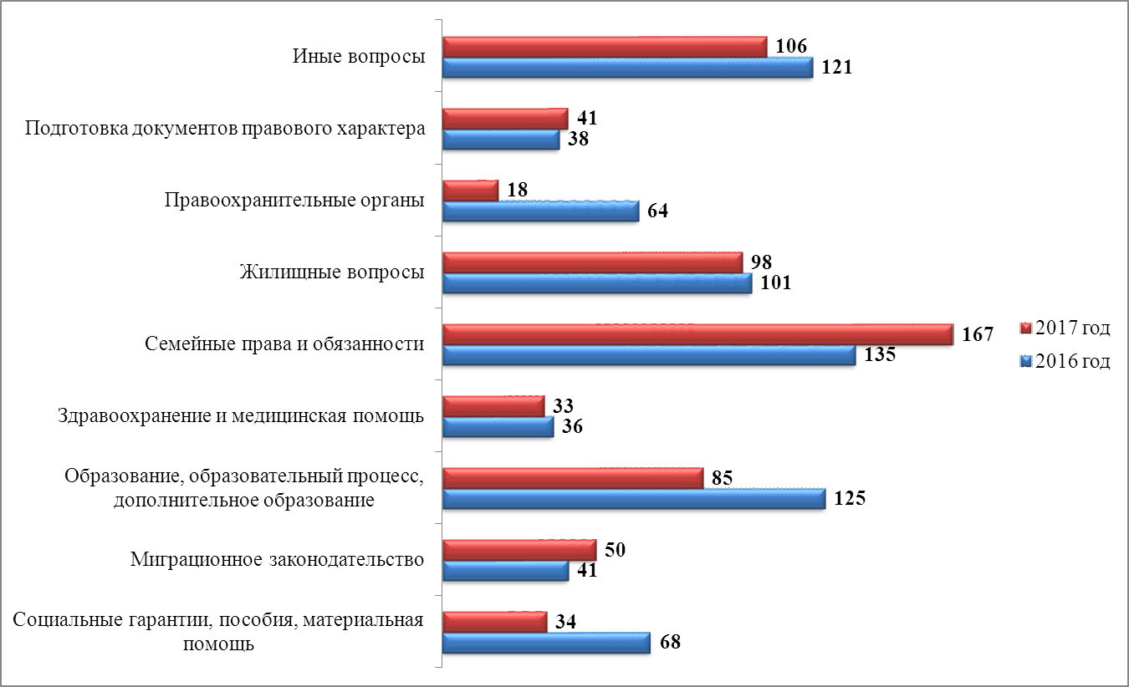 Диаграмма 1
Обращения по вопросам улучшения жилищных условий в истекшем периоде занимают второе место – 17,12%. В поступивших обращениях данной категории рассматривались вопросы улучшения жилищных условий детей-сирот, детей, оставшихся без попечения родителей, семей, воспитывающих детей-инвалидов, многодетных семей, иных категорий граждан, ЖКХ, вселения и выселения, порядка пользования жильем, ремонта муниципального жилья.
Количество обращений по вопросам нарушения прав несовершеннолетних в образовательном процессе составляет 13,45 %. В этой сфере проблемными остаются те же вопросы, что и в предыдущие года: межличностные конфликты, устройство в дошкольные и общеобразовательные учреждения, жалобы на качество образования, и т.д.
Еще одним крупным блоком вопросов, с которыми граждане обращаются в адрес Уполномоченного, являются вопросы исполнения миграционного законодательства – 7,91%. Две трети обращений в данной категории, были связаны с вопросами получения гражданства РФ и паспортов гражданина РФ. Остальная часть обращений была связана с вопросами регистрации детей по месту жительства (пребывания) и выездом детей за пределы РФ совместно с одним из родителей.

Категории устных обращений
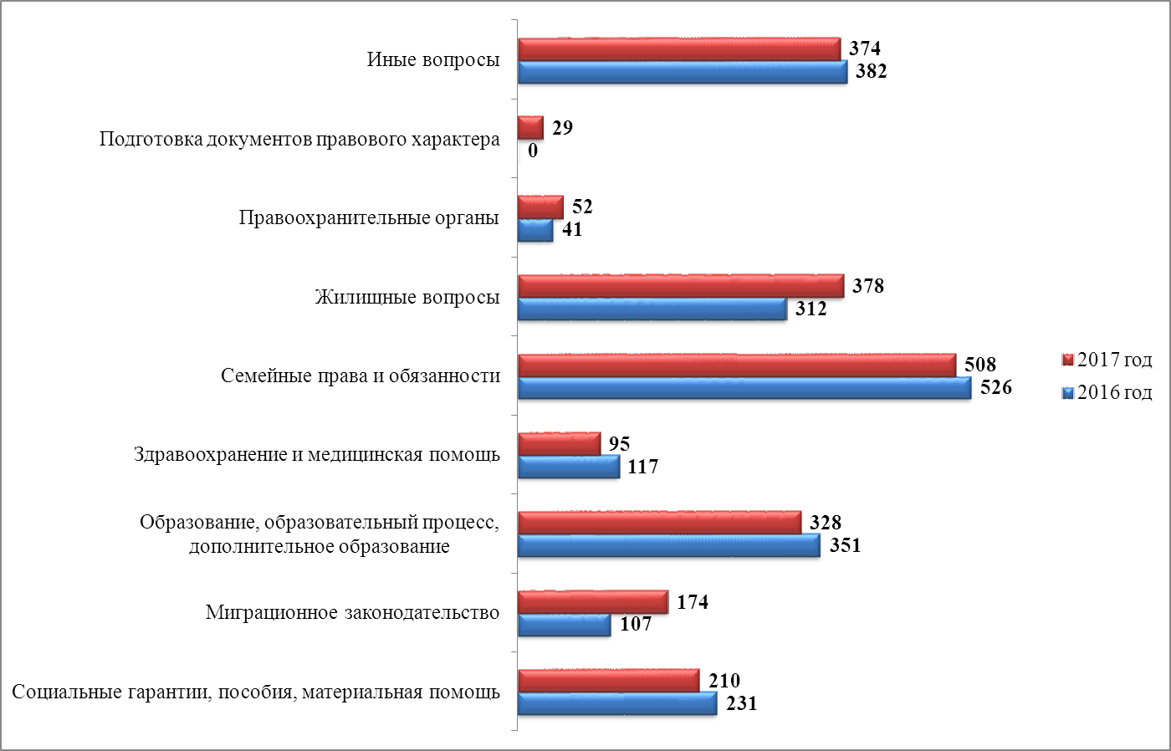
Диаграмма 2

Как видно из диаграмм 3 и 4 основной объем письменных обращений к Уполномоченному в 2017 году составляют заявления – 94,46 %, далее следуют жалобы – 5,54%, ходатайств не поступало. Иным образом обстоит ситуация с устными обращениями, где заявления составляют -12,34%, жалобы - 86,41%, ходатайства - 1,26%.
Виды письменных обращений
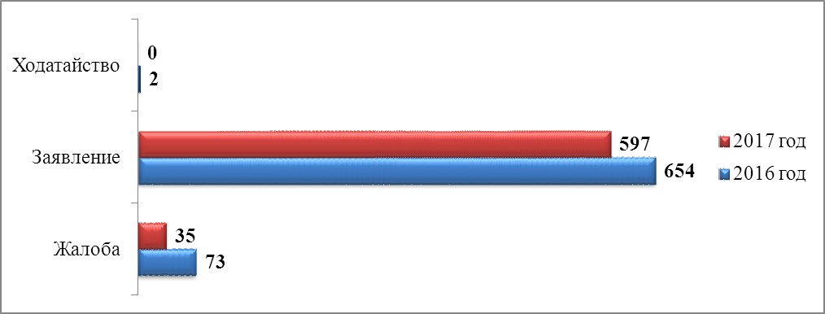
Диаграмма 3

Виды устных обращений
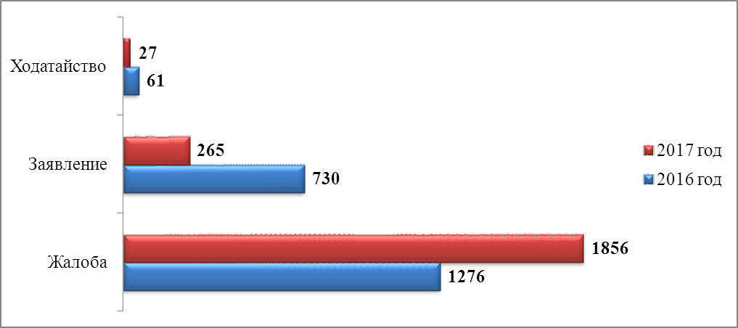
Диаграмма 4

Наибольшее количество письменных обращений в 2017 году поступило по почте – 37,66%, в ходе приема специалистами аппарата Уполномоченного по правам ребенка в Калужской области (далее - аппарат Уполномоченного) – 31,49% и через интернет-приемную – 12,97%.

Источники поступления письменных обращений
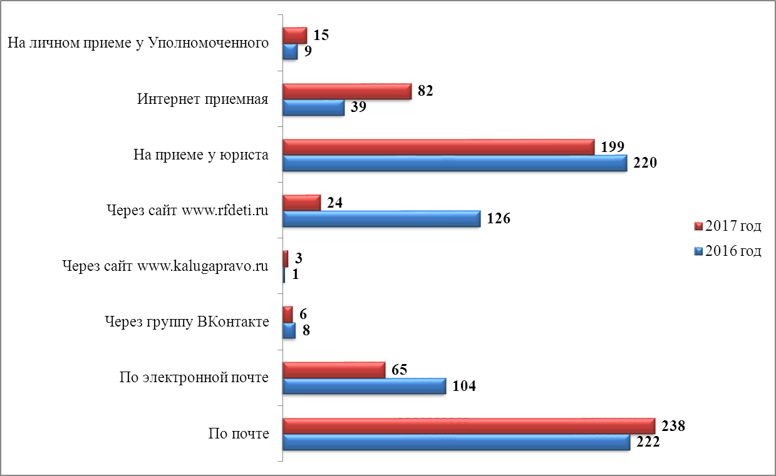
Диаграмма 5

Устные обращения, как и раньше, поступали в основном по телефону - 64,29 %. Остальные обращения были приняты в ходе личных приемов, проводимых специалистами аппарата Уполномоченного (в том числе и на выездных юридических консультациях) – 25,23 %.

Источники поступления устных обращений
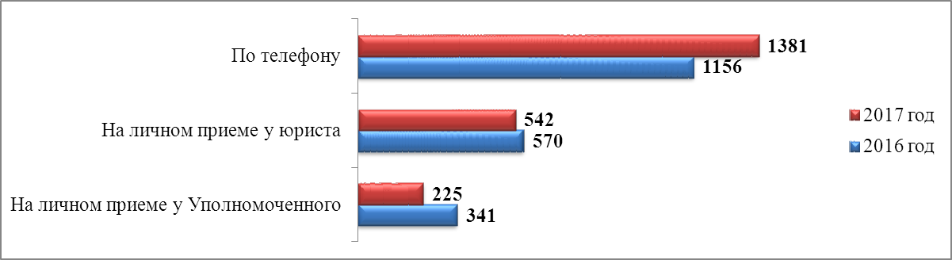
Диаграмма 6

Чаще всего к Уполномоченному обращаются родители несовершеннолетних - 62,23% от общего количества обращений и приемные семьи, опекуны и попечители – 21,19% от общего количества обращений.

Категории обратившихся граждан (письменно)
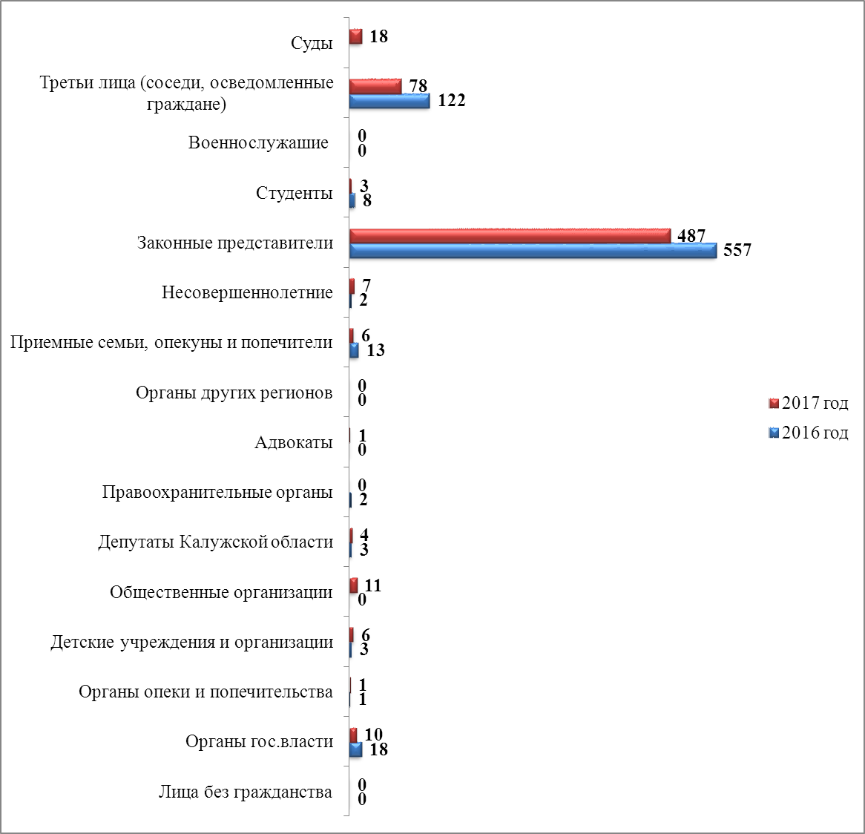
Диаграмма 7

Категория обратившихся граждан (устно)

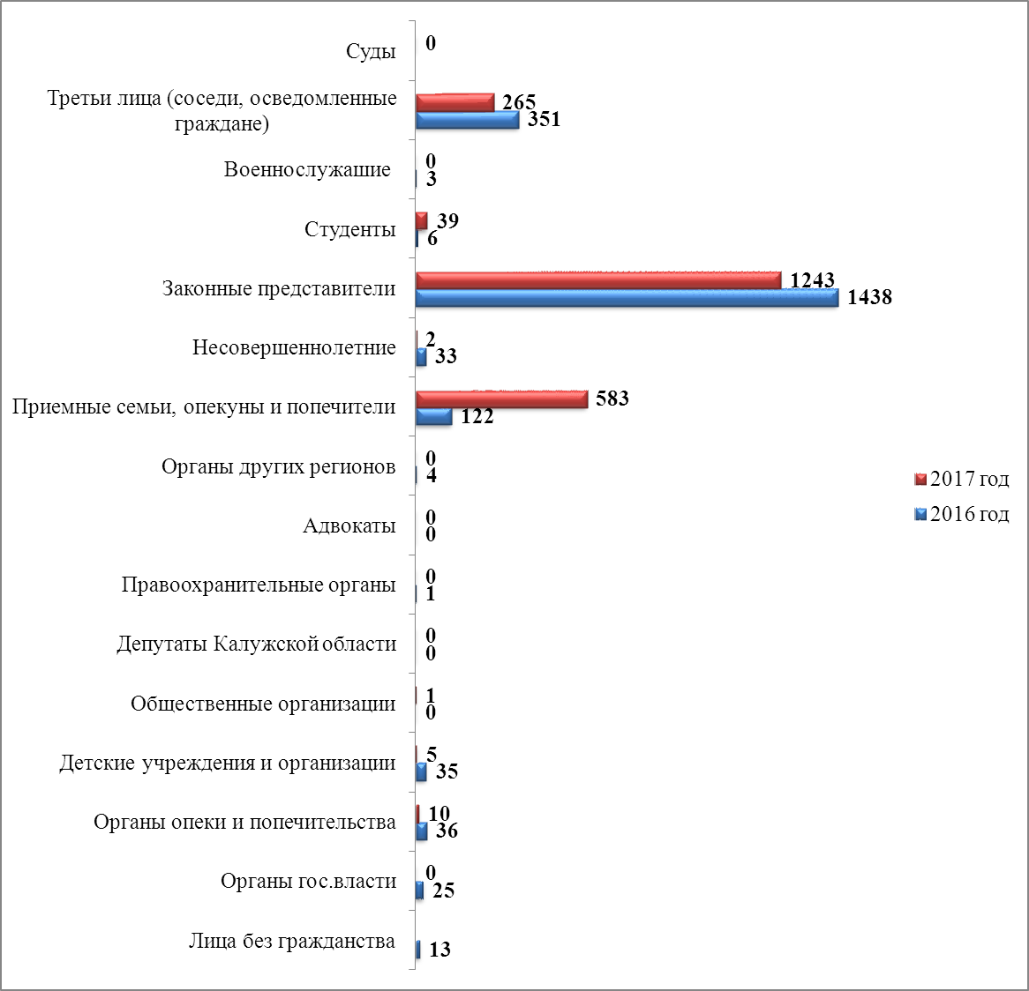
Диаграмма 8

Наибольшее количество как письменных, так и устных обращений поступило из следующих муниципальных образований: город Калуга, город Обнинск, Малоярославецкий район, Боровский район, Дзержинский район (Диаграммы 9 и 10).

Муниципальные образования (письменные обращения)
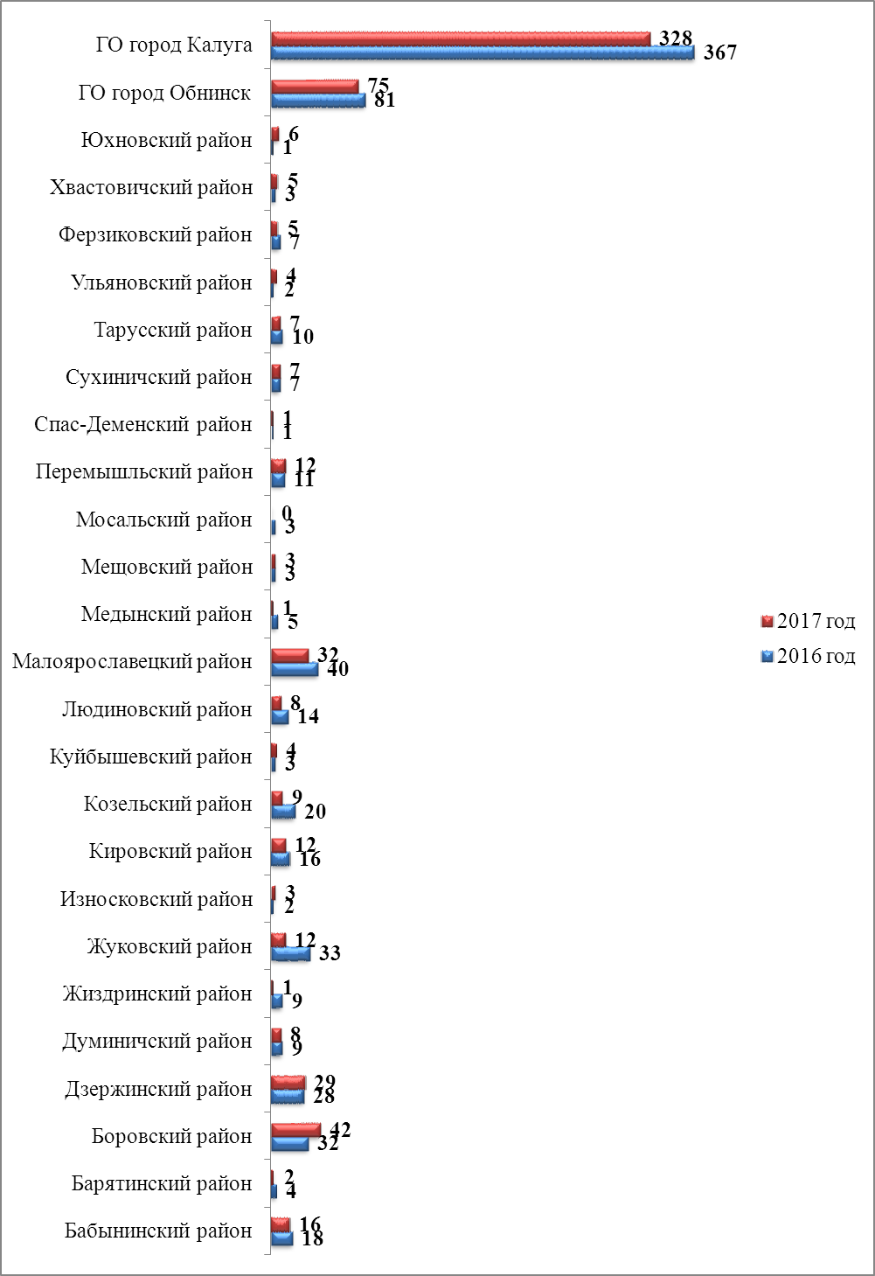
Диаграмма 9
Муниципальные образования (устные юридические консультации)
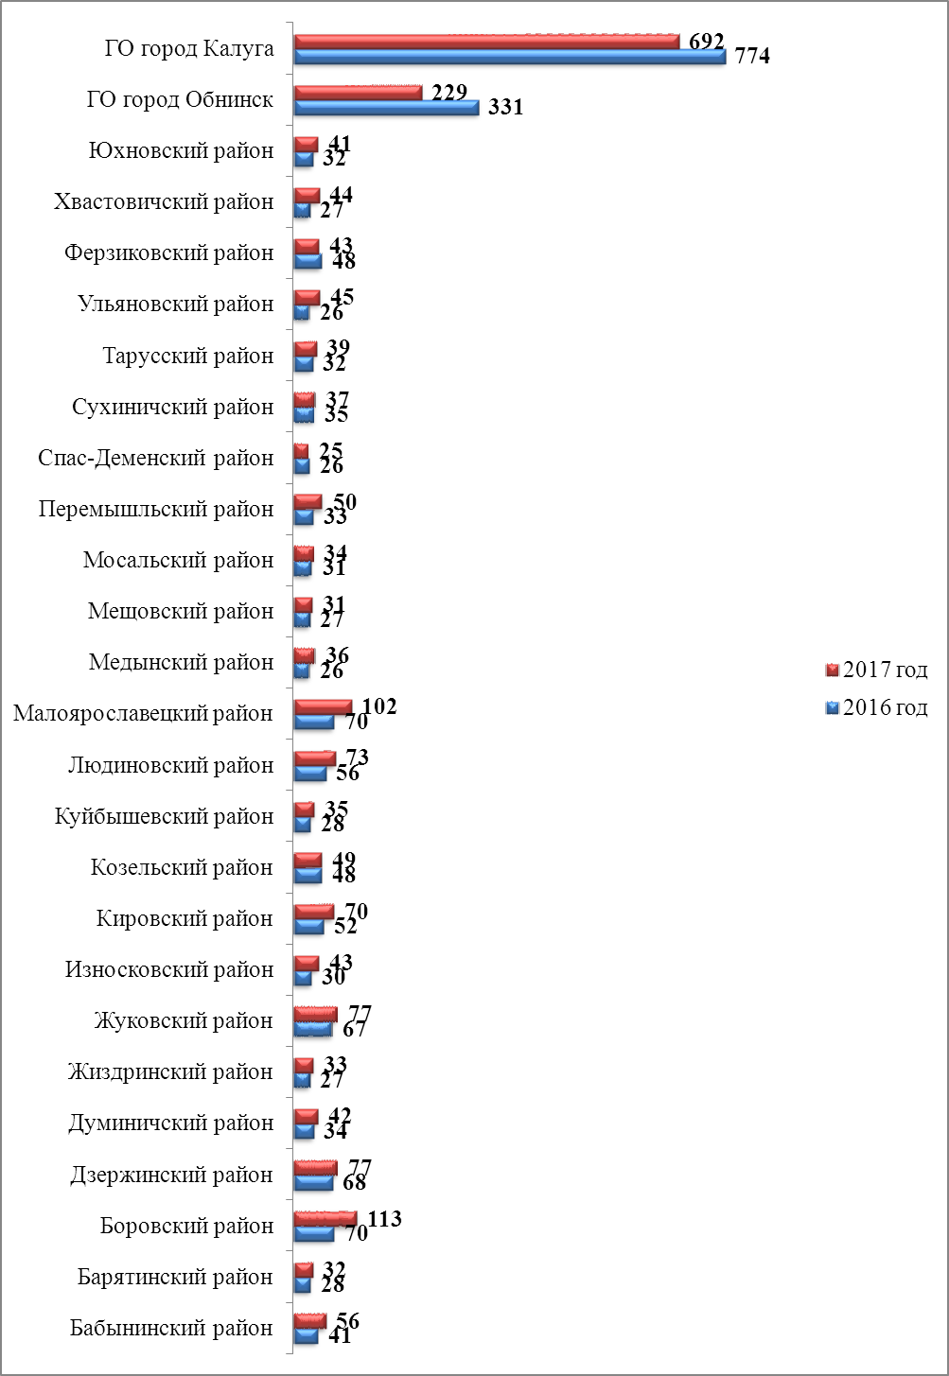
Диаграмма 10

Согласно п. 1 ст. 19 Закона Калужской области от 25.02.2011 № 108-ОЗ «Об Уполномоченном по правам ребенка в Калужской области» Уполномоченный, по результатам рассмотрения обращения в установленном законодательством Российской Федерации порядке, вправе лично, либо через своего представителя, участвовать в судебном процессе в защиту прав и законных интересов ребенка, нарушенных решениями или действиями (бездействием) органа государственной власти, государственного органа, органа местного самоуправления, должностного лица, государственного служащего, муниципального служащего, иных лиц.
В 2017 году количество судебных заседаний с участием Уполномоченного по сравнению с прошлым годом значительно уменьшилось.

Категории судебных заседаний
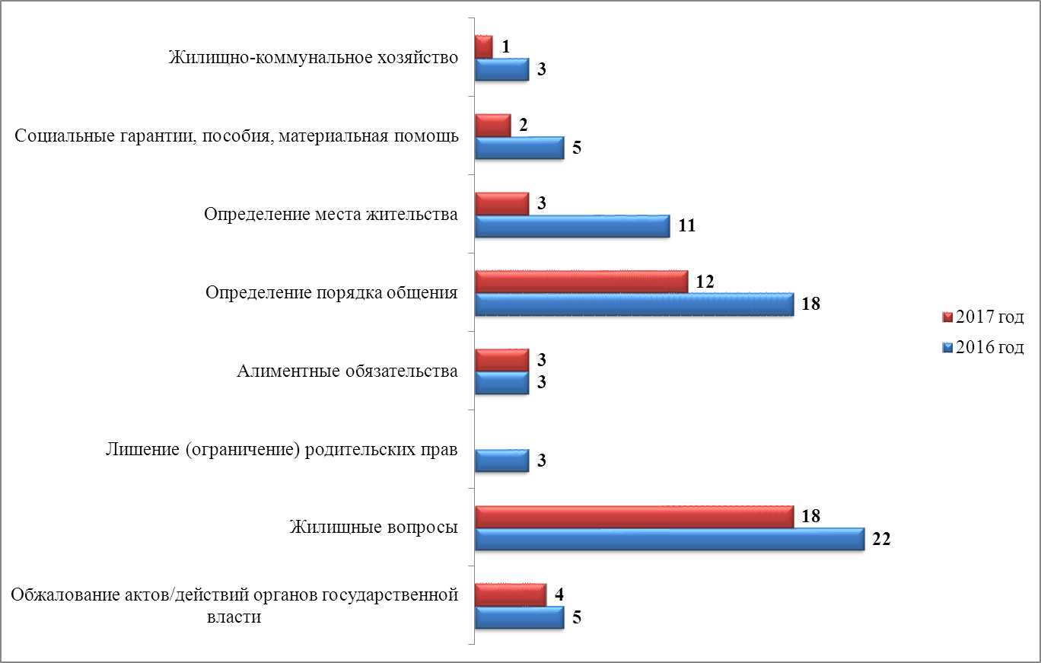
Диаграмма 11

Практика показывает, что уменьшение числа судебных заседаний с привлечением Уполномоченного вызвано тем, что зачастую возникшую проблему удается решить в досудебном порядке.

2. СОБЛЮДЕНИЕ И ЗАЩИТА ПРАВ И ЗАКОННЫХ ИНТЕРЕСОВ РЕБЕНКА В ДЕЯТЕЛЬНОСТИ УПОЛНОМОЧЕННОГО ПО ПРАВАМ РЕБЕНКА В КАЛУЖСКОЙ ОБЛАСТИ

  - Защита прав и законных интересов ребенка на семью

Семья обеспечивает базисное чувство безопасности, которое является одним из основных условий нормального развития ребенка. Она дает ребенку возможность без опасений и страха взаимодействовать с внешним миром, осваивать новые способы его исследования и реагирования. Родители для ребенка являются источником необходимого жизненного опыта. Дети учатся у них определенным способам и моделям поведения.
Родители влияют на поведение ребенка, поощряя или осуждая определенный тип поведения и определяя приемлемую для себя степень свободы действий ребенка.
Семья - это школа отношений с людьми. Общение в семье влияет на формирование мировоззрения ребенка, позволяет ему вырабатывать собственные нормы, взгляды, идеи.
В сфере защиты прав ребенка на семью в адрес Уполномоченного в 2017 году поступило 167 письменных обращений. Данная категория занимает лидирующую позицию по количеству обращений, поступивших в адрес Уполномоченного (Таблица № 1).

Таблица № 1
Категории письменных обращений в сфере защиты прав
Категория обращения | Количество обращений (2016 г.) | Количество обращений (2017 г.) | Динамика поступления обращений, +/- %
Определение порядка общения, совместного проживания | 43 | 53 | + 23,3 %
Алиментные обязательства | 48 | 45 | - 6,25 %
Установление отцовства | - | 3 | -
Ненадлежащее исполнение родительских обязанностей | 39 | 29 | - 25,6 %
Лишение (ограничение) родительских прав | 23 | 19 | - 17,4 %
Опека и попечительство | 20 | 18 | - 10,0 %
Всего | 173 | 167 | - 3,5 %
и законных интересов ребенка на семью

Наибольшую часть обращений в сфере защиты прав ребенка на семью составляют обращения об определении порядка общения и места проживания ребенка с родителем, проживающим отдельно от семьи - 53, алиментные обязательства - 45.
По количеству обращений данной категории в разрезе муниципальных образований по-прежнему лидируют города Калуга – 92, Обнинск – 16, муниципальные районы – Дзержинский - 11, Бабынинский - 7 и Малоярославецкий - 7.
В настоящее время тенденция государственной семейной политики – улучшение демографической ситуации в стране, поддержка многодетности. К сожалению, все чаще приходится сталкиваться со злоупотреблением своими правами, прикрытием многодетностью ненадлежащего исполнения родительских обязанностей.
В городе Калуга одна из многодетных семей давно обрела известность не только на территории региона, но и буквально «прогремела» на всю страну. Но не тем, что имея большое количество детей, смогли их достойно воспитать, а тем, что дети вышли на улицу попрошайничать не по причине тяжелой финансовой ситуации в семье, под видом предпринимательской деятельности, практически был организован «детский рэкет». В адрес Уполномоченного поступило несколько обращений, в том числе коллективные, по ситуации в данной семье. Если попрошайничество и требование денег от граждан города уже стали даже «привычными», то спящие дети-инвалиды из данной семьи, прямо на земле, или жестокое обращение родителей в отношении своих детей, не могли оставить равнодушными ни граждан города, ни Уполномоченного. Совместными усилиями с органом опеки и попечительства, комиссией по делам несовершеннолетних и защите их прав и общественностью, родителей удалось лишить родительских прав в отношении самых маленьких детей, которые являлись детьми, с ограниченными возможностями здоровья.
В адрес Уполномоченного продолжают поступать обращения по вопросам определения совместного проживания детей с одним из родителей после развода, определения порядка общения. Развод родителей, прекращение семейных отношений между родителями тяжелый стресс для детей. Все чаще дети втянуты в конфликты между родителями после развода, становятся орудием в таких ситуациях. Стандартной стала ситуация, когда отец ребенка, в целях досадить бывшей супруге, забирает ребенка от матери, скрывает его и препятствует матери в общении с ребенком.
К Уполномоченному обратилась гр. Р., которая сообщила, что вот уже больше года борется за то, чтобы забрать своего сына домой у отца, который удерживает и укрывает ребенка, не идет на контакт. В определении места жительства несовершеннолетнего судебные инстанции единогласно решили, что в интересах ребенка проживать с мамой, обязали отца вернуть ребенка, но решения суда для отца не явились руководством к действию. Уполномоченный обратился за помощью к коллеге, Уполномоченному по правам ребенка региона, где проживает отец, и удерживает сына. Вопрос был взят на контроль органов опеки и попечительства, судебных приставов-исполнителей и детского омбудсмена другого региона, чтобы сын смог вернуться к маме. В настоящее время для решения вопроса Уполномоченный обратился к руководителю Федеральной службы судебных приставов Российской Федерации за оказанием содействия в исполнении судебного решения.
Криком души 15-летней девочки стало ее обращение в адрес Уполномоченного о тяжелых отношениях с отцом. Более десяти лет назад родители девочки развелись, на глазах у ребенка отец обижал маму, таким он и запомнился девочке. После развода мама начала новую жизнь, занималась воспитанием дочери. С трех лет девочка профессионально занималась гимнастикой, являлась участницей соревнований и олимпиад, часто ездила за границу на соревнования. Вскоре образовалась новая семья. Появился отчим, с которым у девочки сложились прекрасные отношения, сводный брат. Спустя десять лет в жизнь девочки буквально ворвался «биопапа». Ему очень льстило, что повзрослевшая дочь добилась больших успехов в спорте. Родной отец стал обращаться во все инстанции с требованием общения с дочерью, которая этого общения и не хотела. Органы опеки и попечительства, психологи в один голос утверждали, что общение против воли ребенка, не в интересах несовершеннолетней девочки, высказав свою позицию в суде. Со стороны отца начался неприкрытый шантаж девочки, для выезда за границу постоянно требуется нотариально заверенное согласие отца, которое он грозился ей не дать. Уполномоченный обратил внимание на то, что ребенок имеет право на защиту от злоупотреблений со стороны родителей, и по достижении возраста четырнадцати лет имеет право обратиться за защитой своих прав в суд, что и было сделано.
Второе место по количеству обращений в 2017 году, уже можно сказать традиционно, занимают обращения по вопросам взыскания алиментов и задолженности по алиментам. Сотни тысяч рублей в среднем на ребенка составляют задолженности в нашем регионе.
В целях защиты законных прав и интересов детей в части взыскания алиментных платежей Уполномоченным совместно с Управлением Федеральной службы судебных приставов РФ по Калужской области реализуются мероприятия по снижению количества и объема задолженностей по алиментам, розыска должников, своевременного и в полном объеме применения мер принудительного характера в отношении должников, проводятся совместные рабочие встречи по разбору индивидуальных обращений.
Статистика исполнения дел данной категории на территории региона находится на постоянном контроле Уполномоченного. Согласно данным, представленным Управлением Федеральной службы судебных приставов по Калужской области за период с 01.01.2017 по 31.10.2017, на исполнении находилось 11389 исполнительных производств о взыскании алиментных платежей; прекращено 4035 исполнительных производств; взысканная сумма задолженности по алиментам составила 167 млн. 897 тыс. руб.; действует 2888 постановлений о временном ограничении права выезда должников, обязанных уплачивать алименты, за пределы Российской Федерации; произведено 878 арестов имущества должников; осуществлено 4664 проверки бухгалтерий организаций должников.
Проблема состоит в том, что в большинстве случаев, даже при применении всех возможных мер принудительного характера исполнения, исполнение судебных решений о взыскании алиментов не представляется возможным. Судебная практика показывает, что в большинстве случаев алименты в судебном порядке взыскиваются с лиц, не имеющих места работы, а соответственно, и не имеющих постоянного источника дохода.
В первую очередь подобное объясняется достаточно высоким уровнем безработицы. Нельзя забывать и о том, что огромная часть населения современной России просто не желает работать.
Представляется, что проблему реального взыскания алиментов частично можно было бы решить за счет применения системы оплачиваемого принудительного труда. Однако ст. 37 Конституции РФ говорит о том, что принудительный труд запрещен. В этом и суть проблемы, невозможности ее полного разрешения.
Отдельно хочется отметить, что не имеет желаемого успеха и попытка решить существующую проблему взыскания алиментов путем установления уголовной ответственности за злостное уклонение от уплаты алиментов.
Предполагая неэффективность мер принудительного характера в отношении должников по алиментным платежам, приставы в ряде случаев не активно и не в установленные сроки используют установленные законодательством меры.
В адрес детского омбудсмена обратилась гр. Г. Задолженность по алиментам на содержание ребенка давно превысила сотню тысяч. Уполномоченный обратилась в адрес Управления Федеральной службы судебных приставов РФ по Калужской области. Только после обращения в адрес приставов должник был объявлен в розыск, на начальной стадии которого поступила информация о возможном отбывании наказания и лишении свободы должника.
Из Республики Крым поступило обращение 16-летней девочки с просьбой оказать содействие в вопросе взыскания алиментов на ее содержание с отца. По поступившей информации от Управления Федеральной службы судебных приставов РФ по Калужской области размер задолженности составил свыше семисот тысяч рублей. В отношении должника приняли все возможные меры принудительного характера. В результате совместно принятых усилий денежные средства на содержание девочки стали поступать законному представителю, маме. Уголовной ответственности должнику удалось избежать лишь благодаря объявленной в это время амнистии.
Необходимо с учетом результатов, достигнутых в ходе реализации Национальной стратегии действий в интересах детей, при определении региональных планов основных мероприятий в рамках исполнения Указа Президента РФ от 29.05.2017 № 240 «Об объявлении в Российской Федерации Десятилетия детства на период до 2027 года» предусмотреть следующие направления в сфере защиты прав и законных интересов ребенка на семью:
- обеспечение трудоустройства, профессиональной ориентации и переподготовки родителей в семьях, находящихся в трудной жизненной ситуации, в социально опасном положении, а также молодежи;
- развитие медиативной помощи семьям, «служб школьной медиации»;
- расширение видов и форм государственной социальной поддержки семей с детьми независимо от уровня доходов и нуждаемости;
- укрепление традиционной семьи, семейных ценностей, развитие сети учреждений, служб и услуг по формированию «ответственного родительства», создание и реализация программ поддержки молодых семей, а также отцов, воспитывающих детей при отсутствии второго родителя.

2.2. Защита прав и законных интересов ребенка на охрану здоровья

Право на охрану здоровья и оказание медицинской помощи - одно из основных конституционных прав человека, основное содержание которого составляет возможность получения бесплатной медицинской помощи в государственных и муниципальных учреждениях здравоохранения. В соответствии со статьей 6 Конвенции ООН о правах ребенка, статьей 20 Конституции Российской Федерации каждый ребенок имеет право на жизнь. Гарантией права на жизнь каждого ребенка является обязанность государства обеспечивать в максимально возможной степени выживание и здоровое развитие ребенка, а также при принятии решений, касающихся прав, свобод и законных интересов ребенка, обеспечивать наилучшие интересы ребенка. Согласно Конституции в РФ финансируются федеральные программы охраны и укрепления здоровья населения, принимаются меры по развитию здравоохранения. Одна из гарантий права на охрану здоровья – своевременная информированность общества о санитарном состоянии населенных пунктов, вспышках инфекций, распространенности заболеваний и т.п. В ст. 41 Конституции РФ указано, что сокрытие должностными лицами фактов и обстоятельств, создающих угрозу для жизни и здоровья людей, влечет ответственность согласно законодательству Российской Федерации.
Ответственность за здоровье и развитие ребенка лежит на его законных представителях. Доступность медицинской литературы и интернета позволяют родителям самостоятельно искать советы по профилактике и лечению заболеваний. Но при этом опасность состоит в том, что в результате предпринятых родителями попыток лечения, зачастую, ребенок попадает к врачу, когда болезнь принимает тяжелый или хронический характер. Важно, чтобы специалист вовремя оказал квалифицированную помощь маленькому пациенту.
К сожалению, статистика неумолимо констатировала ухудшение общего состояния здоровья детей в России. Множество факторов тому виной. Здоровье ребенка подвергается воздействию не слишком благополучной экологической обстановки, нагрузка в школе и даже детском саду возрастает, стремясь угнаться за ритмом жизни современного общества. Переутомление, влияние многочисленных электроприборов, окружающих маленького человека вместо цветов и деревьев, элементарное отсутствие прогулок на свежем воздухе - все это негативно сказывается на здоровье детей.
Сегодня, когда демографическая ситуация в стране стала предметом внимания государства и здоровьем детей заинтересовались на самом высоком уровне, ситуация стала изменяться к лучшему. Система регулярных диспансеризаций в образовательных учреждениях позволяет заметить недуги на стадии их появления и устранить, не дожидаясь, пока они станут серьезной проблемой. Учебная нагрузка на младших школьников не столько снижена, сколько более грамотно распределена. О здоровье каждого ребенка до года заботятся педиатры в поликлиниках, регулярно осматривая своих маленьких подопечных, отправляя, в случае необходимости, к более узким специалистам. Детские поликлиники даже в провинции оснащаются техникой для диагностики и лечения. Защита здоровья наших детей – вопрос государственного масштаба.
В 2017 году к Уполномоченному поступило 33 письменных обращения в связи с нарушениями прав несовершеннолетних в области здравоохранения, что на 8,3 % меньше чем в предыдущем году. Однако проблема ухудшения здоровья детей и оказания им квалифицированной медицинской помощи отнюдь не решена (Таблица № 2).

Таблица № 2
Категория обращения | Количество обращений в 2016 году | Количество обращений в 2017 году | Динамика поступления обращений, +/- %
Недолжное оказание медицинской помощи | 6 | 2 | - 66,7 %
Предоставление лекарственных средств и препаратов, молочная кухня | 13 | 2 | - 84,6 %
Инвалидность | 4 | 4 | 0,0 %
Санаторно-курортное лечение | 0 | 8 | +100 %
Отказ в медпомощи | 0 | 1 | + 100 %
Сеть здравоохранения | 2 | 0 | - 100 %
Содействие в лечении | 7 | 4 | - 42,9%
Иные вопросы здравоохранения | 4 | 12 | + 200,0 %
Всего | 36 | 33 | - 8,3 %
Категории письменных обращений в сфере здравоохранения

Одним из проблемных вопросов является вопрос проведения медицинского обследования детей первого года жизни.
В адрес Уполномоченного поступило обращение гр. Ш. об отказе со стороны центральной районной больницы Юхновского района в проведении медицинского осмотра ее двухмесячного ребенка на бесплатной основе (с выдачей «рекомендации» пройти медосмотр «за свой счет»).
Проведение профилактических осмотров несовершеннолетних регламентировано приказом Минздрава России от 21.12.2012 № 1346н «О порядке прохождения несовершеннолетними медицинских осмотров, в том числе при поступлении в образовательные учреждения и в период обучения в них». В случае, если у медицинской организации, имеющей лицензию на осуществление медицинской деятельности, предусматривающую выполнение работ по профилактическим медицинским осмотрам, отсутствует лицензия на медицинскую деятельность в части выполнения иных работ, указанная медицинская организация привлекает для проведения профилактических осмотров медицинских работников иных медицинских организаций, имеющих лицензию на осуществление медицинской деятельности в части выполнения требуемых работ, в соответствии с договорами, заключаемыми между этими медицинскими организациями.
В соответствии с Программой государственных гарантий бесплатного оказания гражданам медицинской помощи в Калужской области на 2017 и плановый период 2018 и 2019 годов, утвержденной Постановлением Правительства Калужской области от 30.12.2016 № 722, проведение мероприятий по профилактическим осмотрам несовершеннолетних осуществляется в рамках базовой программы обязательного медицинского страхования, т.е. на бесплатной основе.
На обращение Уполномоченного в адрес министерства здравоохранения Калужской области о разъяснении причин указанного инцидента, получен ответ, согласно которому в ГБУЗ КО «ЦРБ Юхновского района» имеются врачи-специалисты, которые в соответствии с сертификатами по специальности, имеют право осуществлять профилактические осмотры несовершеннолетних: невролог, офтальмолог, ЛОР-врач, акушер-гинеколог, детский стоматолог, врач ультразвуковой диагностики. Таким образом, рекомендации о прохождении ребенком гр. Ш. профилактического осмотра на платной основе, не обоснованы. Гр. Ш. рекомендовано обратиться к главному врачу Юхновской ЦРБ за возмещением затраченных денежных средств.
Министерство здравоохранения Калужской области поручило главному врачу Юхновской ЦРБ:
- организовать проведение профилактических осмотров несовершеннолетних в рамках ОМС, т.е. на бесплатной основе;
- возместить денежные средства, затраченные гр. Ш. на проведение профилактического осмотра ее ребенка;
- предусмотреть меры дисциплинарной ответственности к лицам, допустившим нарушение прав несовершеннолетних, в части прохождения профилактических осмотров.
К Уполномоченному продолжают поступать обращения, в которых граждане жалуются на качество предоставляемых медицинских услуг и обслуживания. Некорректное поведение сотрудников медицинских организаций, наличие очередей к специалистам, очередей для предварительной записи к врачам, отсутствие специалистов узкого профиля.
К Уполномоченному обратился гр. Д., отец, который столкнулся с проблемой записи своего ребенка на прием к хирургу. Медицинская организация, куда обратился заявитель, является федеральным специализированным медицинским учреждением. После обращения Уполномоченного к руководству медицинской организации, гр. Д. были принесены извинения за некорректное поведение сотрудников, учтены предложения по организации работы медицинского учреждения.
Несмотря на все принимаемые меры по повышению уровня здоровья подрастающего поколения следует отметить, что на сегодняшний день все еще остается неразрешенной проблема с обеспечением образовательных организаций области медицинскими работниками в необходимой мере.
До настоящего времени остается открытым вопрос о медицинском обслуживании иностранных граждан и их несовершеннолетних детей, прибывших на территорию Калужской области. В соответствии со ст. 10 Федерального закона от 29.11.2010 № 326 «Об обязательном медицинском страховании в Российской Федерации», подлежат обязательному медицинскому страхованию, то есть имеют право на получение страхового медицинского полиса, все граждане Российской Федерации, иностранные граждане, имеющие разрешение на временное проживание на территории Российской Федерации, а также лица, имеющие право на медицинскую помощь в соответствии с Федеральным законом от 19.02.1993 N 4528-1 «О беженцах».
Получение разрешения на временное проживание на территории РФ – процесс затруднительный и длительный по времени. Большое количество детей у иностранных граждан рождаются уже в России, и таким родителям приходится снова инициировать получение РВП уже родившимся детям. Новорожденные дети этой категории лиц лишены возможности получить необходимую бесплатную медицинскую помощь и обслуживание. Бесплатно оказывается только экстренная и неотложная медицинская помощь. Считаем необходимым рассмотреть возможность решения вопроса оказания бесплатной медицинской помощи новорожденным и детям до одного года в рамках программ по профилактике младенческой смертности на территории региона.

2.3 Защита прав и законных интересов ребенка в жилищной сфере

Решение жилищной проблемы граждан страны является одним из приоритетов социально-экономического развития нашего государства, что предполагает необходимость выработки в рамках социальной политики определенной стратегии поддержки удовлетворения потребности общества в жилище.
С учетом положений международного законодательства в ст. 40 Конституции Российской Федерации закреплено право каждого на жилище. Данное конституционное право относится к основным правам человека и заключается в обеспечении государством стабильного, постоянного пользования жилым помещением лицами, занимающими его на законных основаниях, в предоставлении жилища из государственного, муниципального и других жилищных фондов малоимущим и иным указанным в законе гражданам, нуждающимся в жилище, в оказании содействия гражданам в улучшении своих жилищных условий.
В 2017 году к Уполномоченному поступило 98 письменных обращений по жилищной тематике. Это на 3 письменных обращения меньше по сравнению с прошлым годом, но в сравнении с общим числом обращений к Уполномоченному, число обращений по жилищным вопросам из года в год остается стабильно высоким. Не снижается количество обращений от детей-сирот и детей, оставшихся без попечения родителей, в том числе от граждан, которые имели статус ребенка-сироты и ребенка, оставшегося без попечения родителей, много лет назад, но так и не реализовали свое право на получение жилья. Увеличилось число обращений по оказанию содействия в ремонте муниципального жилья, связанных с просьбами разъяснения норм действующего жилищного законодательства (Таблица № 3).

Таблица № 3
Количество обращений граждан, связанных с просьбами разъяснения норм действующего жилищного законодательства
Категория обращения | Количество обращений в 2016 году | Количество обращений в 2017 году | Динамика поступления обращений, +/- %
Улучшение жилищных условий детей-сирот, детей, оставшихся без попечения родителей и лиц из их числа | 15 | 16 | + 6,6 %
Улучшение жилищных условий семей, воспитывающих детей-инвалидов | 7 | 2 | - 71,4 %
Улучшение жилищных условий многодетных семей | 18 | 14 | - 22,2 %
Улучшение жилищных условий иных категорий граждан | 24 | 23 | - 4,2 %
Чинение препятствий в проживании | 12 | 10 | - 16,7%
Ремонт муниципального жилья | 5 | 8 | + 60,0%
Определение порядка пользования жилым помещением | 3 | 4 | + 33,3%
Иные вопросы по жилищной сфере | 17 | 21 | + 23,5%
Всего | 101 | 98 | - 3,0 %

Согласно нормам Федерального закона от 21.12.1996 № 159-ФЗ «О дополнительных гарантиях по социальной поддержке детей-сирот и детей, оставшихся без попечения родителей» претендовать на получение жилого помещения из специализированного жилищного фонда могут дети-сироты и дети, оставшиеся без попечения родителей, лица из числа детей-сирот и детей, оставшихся без попечения родителей, которые являются нанимателями жилых помещений по договорам социального найма или членами семьи нанимателя жилого помещения по договору социального найма, в случае, если их проживание в ранее занимаемых жилых помещениях признается невозможным. Но бывают и такие ситуации, когда и жилье у статусного ребенка есть, и жилье это комфортное для проживания, и квадратных метров достаточно, но проживать в нем он не может.
В адрес Уполномоченного поступило обращение гр. Ц., которая сообщила, что является попечителем несовершеннолетней В. Согласно ордеру на жилое помещение, выданному в 1995 г. семье, составом из двух человек (родители несовершеннолетней В.), предоставлено жилое помещение жилой площадью 29,37 кв. м., состоящее из двух комнат, расположенное в г. Калуга. В это же жилое помещение была зарегистрирована несовершеннолетняя В.
Родители несовершеннолетней в течение длительного времени, без уважительных причин, уклонялись от выполнения своих родительских обязанностей по воспитанию и материальному содержанию дочери, злоупотребляли спиртными напитками, вели антиобщественный образ жизни. В 2017 г. родители гр. В. были лишены родительских прав.
Право пользования вышеуказанным жилым помещением было сохранено за несовершеннолетней. Отец несовершеннолетней самостоятельно «снялся» с регистрационного учета и уехал на постоянное проживание в другую область. Мать несовершеннолетней самостоятельно и добровольно «сниматься» с регистрационного учета отказалась. Проживать в спорной квартире у несовершеннолетней В. возможность отсутствовала, так как в квартире, после проживания употребляющих спиртные напитки граждан, были созданы антисанитарные условия. Да и мать, лишенная родительских прав, была крайне агрессивно настроена по отношению к дочери и к ее нахождению в квартире.
Уполномоченным было оказано содействие несовершеннолетней гр. В. в составлении искового заявления в суд к ее биологической матери, лишенной родительских прав, о выселении из занимаемого жилого помещения и снятии с регистрационного учета.
Калужским районным судом было вынесено решение об удовлетворении исковых требований несовершеннолетней гр. В.
Конечно, в жилом помещении теперь требуется проведение косметического ремонта, но у несовершеннолетней появилось свое собственное жилье, где она может спокойно жить и готовиться к поступлению в ВУЗ.
Одной из целей государственной семейной политики является поддержка, укрепление и защита многодетных семей и ценностей их семейной жизни, создание необходимых условий для выполнения семьями их функций, повышение качества жизни семей и обеспечение прав членов семьи в процессе ее общественного развития.
Многодетные семьи в Калужской области разные: есть весьма благополучные семьи, а есть и такие многодетные семьи, которые находясь в трудной жизненной ситуации, очень нуждаются в государственной поддержке.
В адрес Уполномоченного поступило обращение многодетной матери Д. по вопросу оказания содействия в сложившейся ситуации.
Гр. Д. является одинокой многодетной матерью и имеет на своем иждивении троих детей. Учитывая, что одной женщине содержать троих детей весьма затруднительно, а плата за коммунальные платежи высока, у гр. Д. образовалась задолженность по коммунальным платежам, которую она, по мере своих материальных возможностей, старалась погашать.
Нарушение прав многодетной матери и ее малолетних детей началось тогда, когда в управляющей компании отказали в выдаче справки о составе семьи, мотивируя свой отказ имеющимся долгом. Данная справка входит в пакет документов, предоставляемых в отдел социальной защиты населения для начисления и выплаты детских пособий. Соответственно, получить пособия на детей гражданка Д. не могла.
В ноябре 2017 г. гражданке Д. отключили подачу электроэнергии. Отсутствие электричества значительно ухудшило и без того тяжелую ситуацию в семье. У двоих старших детей, уже школьников, отсутствовала возможность даже готовить домашние задания.
Уполномоченный незамедлительно обратилась к прокурору города Калуга с просьбой в кратчайшие сроки рассмотреть обращение гражданки Д.
В предоставленном ответе было указано, что подача электроэнергии в квартиру, в которой проживает гражданка Д. и ее дети, была восстановлена. Кроме того, между управляющей компанией и гражданкой Д. было заключено соглашение о погашении задолженности по коммунальным платежам. Таким образом, семья смогла вернуться в нормальный «ритм жизни» не опасаясь, что снова отключат электричество.
В силу ст. 63, 65 Семейного кодекса РФ, родители несут ответственность за воспитание и развитие своих детей. Они обязаны заботиться о здоровье, физическом, психическом, духовном и нравственном развитии своих детей. Обеспечение интересов детей должно быть предметом основной заботы их родителей.
А что же делать, когда самые близкие несовершеннолетнему люди, его родители, в большинстве случаев отцы, не только не защищают права своих детей, но и всячески пытаются навредить им.
В адрес Уполномоченного поступило обращение гражданки М., которая просила оказать содействие в устранении препятствий в пользование жилым помещением. В обосновании своих доводов гражданка гр. М. сообщила, что ранее состояла в зарегистрированном браке с гр. И. В период брака у гр. М. и гр. И. родилась дочь. С целью улучшения жилищных условий молодая семьи приняла решение приобрести большую квартиру с привлечением средств ипотечного кредитования. Учитывая, что военная ипотека была наиболее приемлемой по процентной ставке, а отец гр. И. был военнослужащим, то молодой семьёй гр. М. и гр. И. было принято решение оформить «ипотеку» на отца гр. И. Для внесения первоначального взноса, родители М. продали, находящуюся у них в собственности однокомнатную квартиру и передали деньги своей дочери гр. М. За несколько лет брака ипотека была выплачена, но квартира так и осталась в собственности отца гр. И. После прекращения брачных отношений гр. М. и ее несовершеннолетняя дочь остались проживать в приобретенной квартире, так как иных мест проживания у них попросту не было.
Гр. И., постоянно в течение всего времени совместного проживания, оказывал на М. и ребенка психологическое давление, другими словами, выгонял их из квартиры. Неоднократно чинил препятствия в проживании, выгонял М. и несовершеннолетнюю дочь на лестничную площадку, в связи с чем она неоднократно обращалась к участковому.
В 2016 году у гр. М. скончалась мать (бабушка несовершеннолетней) и она была вынуждена выехать из квартиры и уехать на похороны. В это время гр. И. поменял замки в квартире и больше доступа в нее ни у гр. М., ни у ее несовершеннолетней дочери не было.
Долгое время гр. М. с ребенком предпринимала попытки вновь вселиться в квартиру и каждый раз безуспешно. К сожалению, иных жилых помещений, где гр. М и ее дочь смогли быт жить, не было.
И. обратился в Калужский районный суд с исковым заявлением о признании гр. М. и ее несовершеннолетней дочери утратившими право пользования жилым помещением и снятии с регистрационного учета. В удовлетворении исковых требований гр. И. было отказано. Сотрудники аппарата Уполномоченного оказали содействие гр. М. в подготовке документов правового характера.
Гр.М. обратилась в Калужский районный суд Калужской области с исковым заявлением об устранении препятствий в пользовании жилым помещением. Гр. И. обратился со встречным исковым заявлением о признании М. и ее дочери утратившими право пользования жилым помещением и снятии с регистрационного учета. Решением суда исковые требования гр. М. были удовлетворены, в удовлетворение требований И. было отказано. Не согласившись с решением суда гр. И. обжаловал его. Определением Калужского областного суда решение Калужского районного суда оставлено без изменения.
Но и после судебного решения и судебного определения ситуация не поменялась в лучшую сторону.
Обращение в УФССП по Калужской области тоже не принесло никаких результатов по причине того, что в исполнительном листе не написано «вселить», поэтому мер никаких не предпринималось.
Уполномоченным вновь было оказано содействие гр. М. в подготовке искового заявления с учетом пожеланий УФССП России по Калужской области. Исковые требования гр. М. были удовлетворены. С учетом сложившихся обстоятельств, при помощи сотрудников аппарата Уполномоченного и УФССП России по Калужской области гр. М. и ее дочь смогли вновь обрести свое жилье.

2.4 Защита прав и законных интересов ребенка в сфере образования

Право на обучение является одним из гарантированных прав несовершеннолетних. Получение образования всеми несовершеннолетними без исключения закрепляется Конституцией Российской Федерации. Закон не предусматривает ни одной уважительной причины для отказа от данного права. Однако данная сфера относится к самым проблемным. Нехватка мест в детских садах и школах в новых строящихся микрорайонах, ежегодное большое количество первоклассников и отток учителей из сельских районов затрудняют реализацию данного права.
В 2017 году было рассмотрено 85 обращений данной категории, что на 32,0% меньше от количества обращений прошлого года (Таблица № 4).

Таблица № 4
Категории письменных обращений в сфере образования
Категория обращения | Количество обращений в 2016 году | Количество обращений в 2017 году | Динамика поступления обращений, +/- %
Жалобы на сотрудников ОУ | 2 | 4 | + 100,0 %
Конфликтные ситуации в ОУ | 35 | 27 | - 22,9 %
Школьный автобус | 4 | 5 | + 25,0 %
Устройство в ОУ | 35 | 22 | - 37,1 %
Образовательный процесс | 33 | 8 | - 75,8 %
Ликвидация, реорганизация ОУ | 3 | 1 | - 66,7 %
Инклюзивное образование | 3 | 1 | - 66,7 %
САНПиН ОУ | 2 | 3 | + 50,0 %
Иные вопросы образования | 8 | 14 | + 75,0%
Всего | 125 | 85 | - 32,0 %

Следует отметить, что в 2017 году самое большое количество обращений указанной категории касалось проблемы разрешения конфликтных ситуаций между участниками образовательного процесса и обеспечения детей местами в дошкольных образовательных организациях. Обращает на себя внимание тот факт, что граждане жаловались на нарушение норм профессиональной этики преподавателей и других работников образовательных учреждений, применение недозволенных методов воспитательного воздействия.
Также поступали жалобы по организации питания обучающихся и воспитанников, подвоза обучающихся к месту учебы и др.
Образовательное учреждение — второй после семьи социально значимый институт, в котором ребенок проводит большую часть времени. Уровень и качество образования во многом отражают состояние общества как в экономическом, так и в духовно-нравственном плане.
По каждому случаю о нарушении прав и законных интересов ребенка на образование на территории региона Уполномоченным, принимаются меры, предусмотренные законодательством:
- проверка информации,
- направление в адрес руководителя и (или) учредителя образовательной организации информации о возможном нарушении прав и законных интересов детей,
- совместная выработка действий по урегулированию и разрешению конфликта в интересах ребенка, требований о принятии мер по его недопущению.
Повышение качества образования – одна из основных задач, которая включает в себя обучение и воспитание школьников, представляет собой систему показателей знаний, умений и навыков, а также норм ценностно-эмоционального отношения к миру и друг другу.
Под качеством образования понимается совокупность свойств и характеристик результатов образования, способных удовлетворить все стороны образовательного процесса. Для этого необходим высокий уровень профессионализма педагогов, применение личностно - ориентированного подхода в процессе обучения, создания комфортности в обучении школьников, использование разнообразных методик и технологий для улучшения мотивации обучающихся.
В 2017 году к Уполномоченному поступило 27 обращений о конфликтных ситуациях в детских садах и школах. Конфликт – это столкновение противоположных интересов, взглядов, стремлений; серьёзное разногласие, острый спор. Конфликты неизбежны в жизни каждого человека, потому что возникают в ходе взаимодействия между людьми.
В образовательных организациях сторонами конфликта являются дети, их законные представители (родители), воспитатели и учителя, т. е. все участники образовательного процесса.
Часто в дошкольных образовательных организациях конфликт возникает вследствие эмоционального поведения родителей при непрофессиональных действиях воспитателей. Законные представители дошкольников, в первую очередь, обращают внимание на безопасные условия нахождения в детском саду ребенка, уважительное отношение к нему, бездействие администрации в этих вопросах вызывает возмущение родителей.
В адрес Уполномоченного обратилась гр. Л. по вопросу сложившейся конфликтной ситуации в дошкольной организации. В своем обращении гр. Л. изложила следующие факты. На одном из родительских собраний в присутствии всех родителей ей в лице воспитателя и отдельных родителей были высказаны ряд претензий по поводу «девиантного и асоциального» поведения её сына. Для заявительницы было неожиданностью услышать в свой адрес обвинения, ведь она неоднократно посещала психолога, работающего в данном детском саду и нареканий с его стороны, как и со стороны воспитателей ни разу не было за два года пребывания ребенка в детском саду.
В разрешении данного конфликта гр. Л. со стороны администрации было предложено лишь перевод ребенка в другую группу или в другой детский сад, никаких конструктивных предложений высказано не было. Но гр. Л. была против перевода ребенка куда-либо, т. к. в коллективе детей мальчик не испытывал дискомфорта и с удовольствием посещал детский сад.
В ходе рассмотрения данного обращения было выяснено, что:
- в нарушение Договора на зачисление воспитанника в ДОУ заявительница не была ознакомлена с документом, регламентирующим «правила поведения детей в группе»;
- претензии со стороны сотрудников организации с их слов, предъявлялись бабушке ребенка, а не родителям - законным представителям несовершеннолетнего;
- в ответе заведующей подробно описан факт столкновения сына заявительницы и воспитанницы из данной группы, являющейся инвалидом детства, после чего девочке понадобилась медицинская помощь, но ни фактов регистрации данного несчастного случая, ни справок, подтверждающих обращения в медицинскую организацию представлено не было.
По инициативе Уполномоченного, была организована встреча заявительницы, представителей ДОУ, управления образования и сотрудника аппарата Уполномоченного. Были выслушаны все стороны данного конфликта. По итогам встречи специалистами управления образования был проведен оперативный контроль ситуации, руководителю ДОУ были даны рекомендации в части принятия управленческих решений (проведения семинаров по темам коммуникативной компетенции воспитателей и профессионального стандарта педагогов). Также были проведены беседы с родителями и воспитателями с целью снижения уровня эмоциональной напряженности и восстановления доверительных отношений для нивелирования конфликта.
Доступность дошкольного образования для детей от 3 до 7 лет на конец 2017 года составляет 100%. Доступность дошкольного образования для детей в возрасте от 2 месяцев до 3 лет составила 83%, численность таких детей, не обеспеченных местом в образовательных организациях, реализующих программы дошкольного образования («очередность») составила 1326 детей. В настоящее время перед правительством Калужской области, органами исполнительной власти и органами местного самоуправления стоит задача расширения доступности дошкольного образования для детей в возрасте до 3 лет. На начало 2018 года в 20 из 26 муниципальных районов области очередь в детские сады отсутствовала.
Но обращения по устройству в дошкольное образовательное учреждение продолжают поступать. Связанно это с некоторыми моментами желания родителей получить место в определенный детский сад, не устраивает родителей также предложенные варианты зачисления ребенка в группы кратковременного пребывания или получения дошкольного образования в форме «семейного образования».
Принятие закона от 22.03.2011 № 10-ОЗ «О ежемесячной компенсационной социальной выплате родителю или иному законному представителю, совместно проживающему и фактически воспитывающему ребёнка в возрасте от 1,5 до 4 лет на дому, которому временно не предоставлено место в дошкольном образовательном учреждении, и наделении органов местного самоуправления государственными полномочиями по назначению и выплате ежемесячной компенсационной социальной выплаты» — необходимая, но временная мера поддержки семей, чьи дети не устроены в ДОУ. Конечно, нахождение ребенка в домашних условиях не решает данную проблему, ведь нахождение в образовательном учреждении позволяет обеспечить детям, кроме присмотра и ухода, также и воспитание, развитие, социализацию, оздоровление, обучение.
В рамках реализации подпрограммы «Развитие дошкольного образования» государственной программы Калужской области «Развитие образования в Калужской области» будет продолжена осуществление комплексного подхода (строительство и приобретение зданий детских садов, развитие условий для развития частных детских садов) в решении проблемы доступности дошкольного образования и повышения качества предоставления образовательных услуг, а также вариативных форм дошкольного образования.
Обращения по теме обеспечения перевозок учащихся в образовательные учреждения содержали следующие вопросы:
- неудовлетворительного состояния дорог;
- отсутствия освещения;
- отсутствия/неудовлетворительного содержания тротуаров;
- продления маршрутов школьного автобуса до населенных пунктов;
- возобновления маршрута школьного автобуса;
- открытия новых маршрутов школьного автобуса.
Вопросы, касающиеся содержания транспортной сети автодорог относятся к региональным и муниципальным органам власти (Городская управа, администрация муниципального района, областное министерство дорожного хозяйства). Улучшение состояния автодорог и их благоустройство требует финансирования работы по поддержанию дороги в нормативном состоянии, в рамках средств, предусмотренных в бюджете. Поэтому информация по обращениям была доведена до ответственных лиц.
Включение в планы муниципальных программ по развитию дорожного хозяйства, вопросов ремонта, восстановления или строительства будут рассмотрены при формировании бюджетов на 2019-2020 год.
Решение вопросов возобновления и продления маршрутов школьного автобуса включает в себя несколько составляющих: целесообразности и соответствие автодороги требованиям безопасности школьных перевозок (твердое покрытие, наличие разворотной площадки, остановки, дорожной разметки, дорожных знаков и др.).
Что касается целесообразности возобновления, продления или появления нового маршрута школьного автобуса, причиной появления таких обращений чаще всего является желание родителей подвозить детей с незакрепленной за образовательной организацией территории.
Это происходит, когда родители переводят детей в школы, не закрепленные по их месту жительства и, спустя какое-то время, обращаются с вопросами о доставки их детей школьным автобусом. На основании п. 6 ст. 9 Федерального закона от 29.12.2012 № 273-ФЗ «Об образовании в Российской Федерации» органы местного самоуправления обеспечивают закрепление муниципальных образовательных организаций за конкретными территориями муниципального района.
В случае зачисления ребенка в «незакрепленную» школу обязательств по его подвозу ГКУ Калужской области «Школьный автобус» не имеет. Подвоз таких обучающихся возможен лишь при наличии в автобусе свободных мест. При этом родители не информированы об этой ситуации (нет письменного ознакомления).
Поэтому необходимо под роспись информировать родителей о наличии Положения образовательной организации об организации специальных (школьных) перевозок, в котором определены маршруты и порядок организации специальных перевозок школьным автобусом.
В 2017 году в адрес Уполномоченного неоднократно поступали обращения от руководителей образовательных учреждений о помощи в принятии мер к учащемуся, который нарушает правила поведения в образовательной организации и «терроризирует» всю школу, срывая образовательный процесс.
В адрес Уполномоченного поступило ходатайство директора МБОУ «СОШ № 7» г. Калуги, по вопросу урегулирования ситуации, сложившейся с обучающимся 2 класса, несовершеннолетним И.
Уполномоченным совместно с управлением образования г. Калуги неоднократно рассматривались обращения и со стороны данного заявителя, и со стороны администрации школы, где ранее обучался ребенок.
Для решения существующего конфликта были привлечены также психологи Центра психолого-педагогической, медицинской и социальной помощи «Содействие».
В 2017-2018 учебном году несовершеннолетний И. был переведен на обучение по индивидуальному учебному плану, вследствие агрессивного поведения по отношению к другим обучающимся, но, к сожалению, продолжали поступать жалобы от сотрудников общеобразовательной организации в адрес директора на множественные нарушения дисциплины, внутришкольного порядка, срывы образовательного процесса, проявления агрессии несовершеннолетнего И. в отношении одноклассников и учеников образовательной организации, с приложением заявлений от родителей о причинении физического вреда в отношении их детей (избиение, удушение). 22.11.2017 в присутствии матери несовершеннолетний И. причинил увечье учащемуся 4 класса (перелом руки со смещением, ребенок прооперирован).
Директор неоднократно обращалась в КДН и ЗП г. Калуги, отдел ОУУП и ПДН УМВД России по г. Калуги. Рекомендации относительно консультации специалистов по вопросу улучшения социального поведения и учебной мотивации ребенка, матерью оставались без внимания. Не налажен конструктивный подход между сотрудниками образовательного учреждения матерью несовершеннолетнего И. По информации директора школа исчерпала все законные способы, предпринимаемые в целях решения сложившейся ситуации.
Также по запросу КДНиЗП г. Калуги, мать и сын были направлены в Центр психолого-педагогической, медицинской и социальной помощи «Содействие», для психологического обследования ее ребенка и психокоррекции детско-родительских отношений. Программа сопровождения осуществлялась несколько дней, затем мать от дальнейшей работы отказалась.
По данному обращению рассматривался вопрос подготовки документов с целью проверки фактов неисполнения родительских обязанностей матери в отношении ребенка. В конце 2017 года пакет документов о принятии мер по обеспечению медицинского обследования ребенка был направлен в отдел по охране прав несовершеннолетних, недееспособных и патронажу города Калуги.
Отдавая своего ребенка в руки воспитателя, родители всегда переживают по разным вопросам: как будет чувствовать себя малыш, как будут относиться к нему воспитатели и другие дети, как будут о нем заботиться.
Вопросы воспитания, образования и присмотра за детьми конечно важны, но одним из главных для самой администрации дошкольного образовательного учреждения остается соответствие помещений и питания всем санитарно-эпидемиологическим требованиям.
В адрес Уполномоченного поступило обращение гр. С. по вопросу нарушения организации питания в детском саду Перемышльского района Калужской области, а также безопасности установленной на территории образовательного учреждения детской игровой площадки.
В рамках рассмотрения, с целью проверки фактов, изложенных в обращении сотрудниками аппарата Уполномоченного был осуществлен выезд в данное образовательное учреждение.
На момент посещения в детском саду находилось 2 детей и воспитатель. Для выяснения обстоятельств, изложенных в обращении, были приглашены директор и повар образовательного учреждения.
В ходе беседы и мониторинга представленных документов были выявлены следующие нарушения:
- на момент предъявления не был заполнен журнал здоровья (кроме того, журнал здоровья заполняется поваром, т.е. ежедневный осмотр проводится самим работником кухни (поваром);
- не был заполнен журнал температурного режима холодильника;
- при отборе суточной пробы готовой продукции, проба была заложена в неполном порционном объеме;
- на некоторые продукты, приготовленные на день посещения, не было представлено соответствующей документации, подтверждающей их качество и безопасность;
- вывешенное в групповой ячейке ежедневное меню, информирующее родителей об ассортименте питания ребенка, не было утверждено директором, кроме того, меню не соответствовало записям бракеражного журнала.
В ходе посещения было также установлено, что на время очередного отпуска повара был заключен Договор б/н от 03.04.2017, в соответствии с которым на должность повара была устроена гр. В. Ксерокопии медицинской книжки и документов, подтверждающих квалификацию гр. В., не представлены.
На детскую игровую площадку, установленную на территории образовательного учреждения, был представлен Акт приемки игровой площадки от 10.06.2017. Данный Акт был подписан членами комиссии приемки – сотрудниками образовательного учреждения. Документы, подтверждающие соответствие технического состояния оборудования требованиям безопасности, не представлены.
Информация о данных нарушениях была направлена в адрес администрации и прокуратуры района.

2.5. Защита прав и законных интересов ребенка в сфере социального обеспечения

Основным международным актом, посвященным детям, является Конвенция ООН о правах ребенка. Во всех действиях в отношении детей независимо от того, предпринимаются они государственными или частными учреждениями, занимающимися вопросами социального обеспечения, судами, административными или законодательными органами, первоочередное внимание уделяется наилучшему обеспечению интересов ребенка (ч. 1 ст. 3 названной Конвенции). Государственная поддержка и защита семьи, материнства, отцовства и детства признаются конституционными ценностями России как социального государства. Конституция РФ в ст. 39 гарантирует каждому социальное обеспечение по возрасту, в случае болезни, инвалидности, потери кормильца, для воспитания детей и в других случаях, установленных законом.
О реальном положении детей, наличии и остроте детских проблем можно судить по данным статистики, социологических исследований, докладов государственных органов и др. В наиболее уязвимом положении находятся дети в возрасте от полутора до трех лет, дети из многодетных и неполных семей, дети безработных родителей, дети-инвалиды, сироты, в том числе социальные.
Бедственное положение детей осознается и озвучивается. На протяжении последних лет в многочисленных официальных документах - программах, национальных планах, концепциях, Национальной стратегии действий в интересах детей - не только назывались причины бедности детей и семей с детьми, сокращения рождаемости, плохого здоровья родителей и детей, но и предлагались разносторонние конкретные и значимые меры по исправлению сложившегося положения, многие из которых так и не были реализованы.
Несмотря на отдельные существенные решения, принятые в интересах детей, в развитии законодательства отчетливо проявилась и противоположная тенденция. Снижались ранее установленные для детей социальные гарантии, ответственность за социальное обеспечение детей передавалась с федерального на региональный или муниципальный уровни, сокращалось финансирование социальной политики или оно было заведомо недостаточным и др. СМИ регулярно обращаются к населению за материальной поддержкой для детей, умирающих без дорогостоящей медицинской помощи, которая для семьи непосильна и по разным причинам не оказывается бесплатно. В России только по официальным данным производится в год около 1 млн. абортов.
Оптимальным продуктом питания в первый год-полтора жизни ребенка является материнское молоко, обеспечивающее адекватное развитие его организма при условии рационального питания кормящей женщины. Целесообразно ставить вопрос о предоставлении матери на весь период кормления ребенка грудью пособия по уходу за ним в большем размере, обеспечивающем, помимо прочих потребностей, ее качественное питание. Повышенный размер пособия мог бы стимулировать оптимальное кормление грудных детей.
Для детей раннего (ясельного) возраста жизненно необходимо постоянное присутствие взрослого, что исключает для последнего возможность какой-либо иной регулярной деятельности, в частности оплачиваемого труда на условиях не только полной, но и неполной занятости. В соответствии с Трудовым кодексом РФ по заявлению женщины ей предоставляется отпуск по уходу за ребенком до достижения им возраста трех лет. Однако страховым случаем признается уход за ребенком лишь в возрасте до полутора лет (ст. 7 Федерального закона № 165-ФЗ «Об основах обязательного социального страхования»). Необходимо согласовать нормы законодательства о труде и социальном обеспечении, признав страховым случаем уход за ребенком до достижения им трехлетнего возраста с выплатой соответствующего страхового обеспечения застрахованному лицу или его супругу (супруге). Аналогично следует продлить период выплаты этого пособия и лицам, не подлежащим обязательному социальному страхованию.
Наиболее массовым видом социальной поддержки семей является ежемесячное пособие на ребенка, которое назначается в настоящее время в соответствии с региональным законодательством и составляет незначительную часть официально установленного прожиточного минимума. Представляется, что федеральный законодатель не вправе самоустраниться от установления минимального стандарта ежемесячного пособия на детей в возрасте до 18 лет, по крайней мере, для детей из многодетных и неполных семей.
Указом Президента РФ от 7 мая 2012 г. № 606 «О мерах по реализации демографической политики Российской Федерации» был предусмотрен новый вид денежной помощи многодетным семьям в случае рождения третьего ребенка или последующих детей после 31 декабря 2012 г. Субъектам РФ рекомендовалось установить нуждающимся в поддержке семьям ежемесячную денежную выплату до достижения ребенком возраста трех лет в размере, соответствующем региональному прожиточному минимуму ребенка. Однако рекомендательный характер данной выплаты позволяет регионам с высокой рождаемостью ее не вводить, тем более что для них названным Указом не предусмотрено федерального софинансирования этих выплат. Таким образом, семьи из разных регионов страны неправомерно оказываются в неравных условиях в зависимости от демографической обстановки в конкретной местности. Представляется, что указанная выплата должна производиться всем многодетным семьям, имеющим детей указанного возраста, независимо от даты рождения и места проживания ребенка, а также без проверки нуждаемости семьи.
Причиной недостаточного развития социального обеспечения детей следует признать то обстоятельство, что в обыденном представлении ребенок является не столько полноправным гражданином государства, полноценным членом общества, сколько членом малой социальной группы - семьи. Хотя семья признается основной ячейкой общества и естественной средой для роста и благополучия всех ее членов, в особенности детей, в то же время она существует автономно. Дети, как правило, живут с родителями, которые по собственному желанию и без какого бы то ни было согласования с государством или его разрешения произвели их на свет, и тем самым, приняли на себя ответственность за их судьбу. Поэтому в современном обществе, где многие взрослые люди бездетны, не желают, а зачастую и не могут себе позволить иметь детей, "детские" проблемы считаются частным делом семьи. Естественным является убеждение, что граждане должны соотносить потребность в детях или возможность их появления с наличием собственных финансовых и иных средств и условий, необходимых для их многолетнего содержания и воспитания.
Такой же позиции по существу придерживается и законодатель. Согласно ч. 2 ст. 38 Конституции РФ забота о детях, их воспитание - равное право и обязанность родителей. В семейном законодательстве конституционная обязанность заботиться о детях конкретизируется и как обязанность родителей их содержать. Социальное же обеспечение детей выступает в качестве материальной поддержки семьи в тех случаях, когда родители в силу объективных причин не располагают минимально необходимыми средствами для их содержания. В значительном числе случаев, например, когда речь идет об обеспечении ежемесячными семейными пособиями, материальная поддержка предоставляется после проверки нуждаемости, то есть при явной недостаточности собственных доходов семьи. Не принимается во внимание, что само наличие детей, а тем более многодетность, даже при высокой заработной плате родителей нередко превращает семью сначала в малообеспеченную, а затем и в нищую. Соглашаясь с государственной позицией, добросовестные родители пытаются своими силами создать нормальные условия для жизни детей, в том числе и за счет интенсивной трудовой и бытовой нагрузок, ограничений в удовлетворении своих личных потребностей. В то же время, миллионами исчисляются и родители, в основном отцы, которые не только проживают отдельно от детей, но и уклоняются от уплаты на них алиментов.
Между тем на рождаемость отрицательно влияют: низкий денежный доход многих семей, отсутствие нормальных жилищных условий, тяжелый физический труд значительной части работающих женщин (около 15%), условия труда, не отвечающие санитарно-гигиеническим нормам, низкий уровень репродуктивного здоровья, высокое число прерываний беременности (абортов). Во многом все это - следствие прямого нарушения работодателями норм трудового законодательства об охране труда, в отношении женщин, и о справедливой его оплате, то есть тех принципиальных требований, которые отвечают интересам не только работников, но также их детей. Представляется необходимой разработка механизма возмещения Фонду обязательного социального страхования и Пенсионному фонду РФ таких, например, расходов, которые они несут в связи с выплатой пособия по беременности и родам при патологии беременности, вызванной нарушением норм по охране труда женщин, выплатой социальной пенсии и расходов на реабилитацию ребенка-инвалида, если инвалидность обусловлена неблагоприятными условиями труда матери, и т.п. Это не только увеличило бы финансовую базу для соответствующих выплат, но и в большей мере стимулировало бы работодателей к соблюдению законодательства об охране труда.
Что касается положения о справедливой заработной плате, об уровне оплаты труда, то его нарушает и сам законодатель, поскольку устанавливаемый им минимальный ее размер не только не соответствует его же собственному требованию об обеспечении достойного существования человека для него самого и его семьи, но не достигает даже физиологического прожиточного минимума, необходимого для удовлетворения потребностей хотя бы самого работника. Поставленная Национальной стратегией действий в интересах детей задача сокращения бедности детей и обеспечения им минимального гарантированного дохода должна решаться, прежде всего, за счет установления механизма реализации положения ТК РФ о справедливой оплате труда. Без решения этого общего, но важного вопроса сфера социального обеспечения в силу ограниченности ее функций и средств не справится с проблемой детской бедности, ни сейчас, ни в отдаленной перспективе.
Развитие законодательства о правах детей и семей с детьми должно способствовать более оптимальному учету их интересов в сфере социального обеспечения. Органы социальной защиты населения должны играть активную организующую роль в объединении различных категорий семей с детьми для совместных действий в интересах детей, для решения проблем таких семей за счет самоорганизации и взаимопомощи, в том числе и в качестве социальных работников.
В адрес Уполномоченного в 2017 году поступило 34 письменных обращения в сфере защиты прав и законных интересов ребенка на социальное обеспечение, что в 2 раза ниже показателя предыдущего года (Таблица № 5).

Таблица № 5
Категории письменных обращений в сфере защиты прав и законных интересов ребенка на социальное обеспечение
Категория обращения | Количество обращений в 2016 году | Количество обращений в 2017 году | Динамика поступления обращений,  +/- %
Получение социальных пособий и льгот | 65 | 31 | -52,3 %
Получение материальной помощи | 3 | 3 | 0,0 %
ВСЕГО | 68 | 34 | -50,0 %

Анализ количественных показателей данной категории обращений свидетельствует об уменьшении нарушений прав несовершеннолетних в сфере социального обеспечения.
Половину обращений составляют обращения, связанные с вопросами получения гражданами детских пособий. Однако, в подавляющем большинстве случаев, у граждан нет никаких правовых оснований для получения данного вида пособий.
Сегодня на государственном уровне осуществляется поддержка всех социально незащищенных групп населения. Касается это, в первую очередь, граждан с ограниченными возможностями здоровья, инвалидов.
В случае, если инвалидом является ребенок, то обычно его право на получение соответствующей выплаты реализуется его родителями (законными представителями).
Ребёнок, имеющий серьёзные проблемы со здоровьем, – большая ответственность для родителей, которые должны предпринять все меры, чтобы он вырос полноценным членом общества. Государственная социальная помощь детям-инвалидам призвана помочь в решении этой непростой задачи.
К Уполномоченному обратилась гр. К. с просьбой оказать содействие в получении пенсии по инвалидности, назначенной ребенку, находящемуся под ее опекой. Ребенок прибыл на территорию РФ из Украины.
Данная просьба вызвана тем, что у отделения Пенсионного Фонда России по Калужской области отсутствуют правовые основания для выплаты пенсии по инвалидности по причине того, что согласно нормам ст. 24 Федерального закона от 15.12.2001 № 166-ФЗ «О государственном пенсионном обеспечении в Российской Федерации» социальная пенсия не выплачивается гражданам, у которых одновременно с постоянным местом жительства на территории Российской Федерации имеется постоянное место жительства на территории иностранного государства.
Здесь необходимо отметить, что с февраля 2017 г. ребенок является гражданином Российской Федерации.
В сложившейся ситуации единственным способом защиты права ребенка на получение пенсии по инвалидности оставалось обращение в суд. Специалистом аппарата Уполномоченного гр. К. была оказана помощь в подготовке искового заявления в суд.
Следует отметить, что жизнь, здоровье и благосостояние детей зачастую зависят от соблюдения законодательства о труде. Нарушение его базовых положений также выступает своеобразной причиной невысокой эффективности социального обеспечения детей.
В декабре 2017 г. к Уполномоченному обратилась гр. С. с просьбой оказать ей помощь в получении детских пособий от работодателя.
В декабре 2016 г. гр.С. передала работодателю необходимые для назначения и выплаты детских пособий документы. Данные документы работодатель обязан был направить в территориальный отдел ФСС, однако по невыясненным причинам этого не сделал – соответственно С. не получала положенные ей пособия.
По запросу Уполномоченного из прокуратуры г. Калуги была получена информация о том, что гр. С. подала работодателю не полный комплект документов, в связи с чем последний не направлял документы в территориальный отдел ФСС. Резонно возникает вопрос: почему на протяжении года работодатель не сообщил С. о необходимости предоставления недостающих документов? И только после проведения прокурорской проверки работодатель сообщил гр. С. о необходимости предоставления недостающих документов, направил пакет документов в территориальный отдел ФСС, а гр. С. получила все полагающиеся ей пособия в полном объеме.

2.6 Защита прав и законных интересов ребенка в сфере миграционной политики

Миллионы людей ежегодно пересекают государственные границы в поисках нового места жительства или работы, с целью учебы или различного рода стажировок, на отдых или лечение, спасаясь от политических, национальных, расовых и других преследований или экологических бедствий. Все эти миграционные потоки приобрели в настоящее время поистине глобальный характер.
Для того, чтобы процесс миграции не был хаотичным и находился в правовом поле, в каждом государстве имеется миграционное законодательство, благодаря чему все вопросы, связанные с выездом граждан из страны на постоянное место жительства, а также въездом в неё иностранцев тщательно регламентируется.
Первоочередной целью государственной миграционной политики является регулирование миграционных потоков, преодоление негативных последствий стихийно развивающихся процессов миграции, создание условий для беспрепятственной реализации прав мигрантов, а также обеспечение гуманного отношения к лицам, ищущим убежища.
В России контролю за миграционными процессами уделяется значительное внимание. Нашей стране досталось «непростое наследство»: в своё время государственная миграционная политика СССР была в основном построена на запретительных мерах, и в Российской Федерации соответствующее законодательство пришлось по сути разрабатывать заново. После распада Советского Союза перемещение населения на постсоветском пространстве приняло колоссальные размеры.
В настоящее время государственная миграционная политика Российской Федерации, основывается на общепризнанных принципах и нормах международного права и международных договорах Российской Федерации. При регулировании миграционных потоков учитываются принципы равенства прав и свобод всех людей, независимо от расы, национальности и гражданства.
Защита прав детей мигрантов, защита прав несовершеннолетних соотечественников, выезжающих за рубеж, является одной из приоритетных задач в деятельности Уполномоченного.
В 2017 году в адрес Уполномоченного поступило 50 письменных обращений от граждан Российской Федерации, иностранных граждан и лиц без гражданства по вопросам, связанным с миграционной проблематикой. Продолжает расти число обращений, связанных с получением гражданства Российской Федерации, увеличилось и число обращений, связанных со снятием с регистрационного учета, постановкой на регистрационный учет несовершеннолетних (Таблица № 6).

Таблица № 6
Категории письменных обращений в сфере защиты прав и законных интересов ребенка по вопросам миграционной тематики
Категория обращения | Количество обращений в 2016 году | Количество обращений в 2017 году | Динамика поступления обращений,  +/- %
Гражданство и паспортизация | 38 | 34 | - 10,5 %
Проблемы, возникающие при оформлении регистрации по месту жительства и по месту пребывания на территории Российской Федерации | 3 | 12 | + 300,0 %
Выезд за границу | 2 | 4 | + 100,0 %
Всего | 43 | 50 | + 16,3 %

Не всегда у граждан имеется возможность самостоятельно посещать те, или иные государственные структуры с целью оформления необходимых документов. Причин этому может быть множество. К примеру, ниже приведена ситуация, где ребенок обратившихся граждан был серьезно болен и его родители фактически были ограничены в своем передвижении, так как были вынуждены постоянно находиться с ним и осуществлять за ним уход. В таких случаях государство, в лице его служащих, должно быть максимально близко к человеку и стараться оказать всевозможную помощь и поддержку.
В адрес Уполномоченного поступило обращение супругов Х., граждан Таджикистана по вопросу оказания содействия в получении супругами разрешения на временное проживание на территории Российской Федерации.
Проблема получения РВП состояла в том, что у семейной пары родился ребенок с диагнозами: энцефалопатия тяжелой степени смешанного генеза, апаллический синдром, симптоматическая эпилепсия, окколюзионная гидроцефалия, грубая задержка психомоторного развития и у них не было возможности собирать требуемые документы для их дальнейшего предоставления в управление по вопросам миграции УМВД России по Калужской области.
Уполномоченный незамедлительно обратилась к начальнику управления по вопросам миграции УМВД России по Калужской области с просьбой, с учетом сложившихся обстоятельств, положительно решить этот вопрос.
Учитывая сложную жизненную ситуацию супругов Х., а также тяжелое состояние здоровья их ребенка, начальником управления по вопросам миграции УМВД России по Калужской области было принято положительное решение о предоставлении супругам Х, а также их ребенку, разрешения на временное проживание на территории Российской Федерации.
Имеют место случаи, когда при разводе родителей несовершеннолетнего, с целью «насолить» бывшему супругу из-за былых обид, другой супруг начинает создавать всяческие препятствия (писать жалобы в полномочные органы о ненадлежащем исполнении родительских обязанностей, накладывать запрет на выезд за границу), не понимая, что вредит не бывшему супругу, а ребенку.
В адрес Уполномоченного поступило обращение гражданки гр. Г. с просьбой оказать содействие в осуществлении выезда ее и ребенка за пределы Российской Федерации с целью оздоровления и лечения. Бывший супруг жизнью и здоровьем ребенка не интересовался, не участвовал в его воспитании и не заботился о физическом развитии, алименты выплачивал незначительные и с большой задержкой, однако, при обращении бывшей супруги по вопросу получения нотариально заверенного разрешения на выезд ребенка за границу, предоставить подобное соглашение категорически отказался.
Учитывая, что согласно ст. 21 Федерального закона от 15.08.1996 № 114-ФЗ «О порядке выезда из Российской Федерации и въезда в Российскую Федерацию» в случае если один из родителей, усыновителей, опекунов или попечителей заявит о своем несогласии на выезд из Российской Федерации несовершеннолетнего гражданина Российской Федерации, вопрос о возможности его выезда из Российской Федерации разрешается в судебном порядке, Уполномоченный оказал содействие гр. Г. в составлении искового заявления о разрешении выезда ребёнка за границу при несогласии второго родителя, а также принял участие в судебном разбирательстве в защиту прав несовершеннолетнего.
Следующий пример из опыта работы Уполномоченного был связан с деятельностью по возвращению несовершеннолетнего гражданина Российской Федерации на территорию Российской Федерации.
В адрес Уполномоченного поступило обращение гр. П. по вопросу оказания содействия в возвращении несовершеннолетнего сына по месту жительства матери. Дополнительно гр. П. сообщила, что давала нотариально оформленное согласие бывшему супругу на выезд своего ребенка в социалистическую Республику Вьетнам, в Государство Катар, в г. Гонконг Китайской Народной Республики. В установленный согласием срок, бывший супруг ребенка не возвратил, по телефону сообщил, что планирует остаться проживать в Китайской Народной Республике. Предположительное место нахождения ребенка г. Гуанчжоу.
Уполномоченный незамедлительно обратилась к Генеральному консулу России в Гуанчжоу с просьбой оказания содействия в возвращении несовершеннолетнего на территорию Российской Федерации. После длительной организационной работы, переговоров, ребенок был возвращен матери.
К сожалению, приходится отмечать, что бабушки и дедушки совсем не «по-родственному» порой относятся к своим внукам. В таких случаях вмешательство и помощь Уполномоченного крайне необходимы.
В адрес Уполномоченного поступило обращение гр. Р. по вопросу оказания содействия в недопущении снятия ее и несовершеннолетних детей с регистрационного учета. Дополнительно гр. Р. сообщила, что ранее состояла в зарегистрированном браке с гр. Р. В данном браке рождены двое сыновей. Семья гр. Р. проживала в жилом помещении, принадлежавшем на праве общей долевой собственности супругу и его матери. Брачные отношения между супругами не сложились и брак был расторгнут. Гр. Р. вынуждена была арендовать жилье, так как проживать с бывшим супругом стало невыносимо, однако регистрационный учет у нее и детей так и остался в этой квартире, так как иных жилых помещений, в которых бы можно было зарегистрироваться, у нее не было.
С целью выселения «неугодной» невестки и ее детей, бывшая свекровь заставила сына подарить ей свою долю и обратилась в суд с исковым заявлением о признании утратившими право пользования и снятии с регистрационного учета.
Специалисты аппарата Уполномоченного оказали содействие гражданке Р. в составлении возражений на исковое заявление, ходатайства о привлечении к участию в деле Уполномоченного. В судебном заседании специалисты аппарата Уполномоченного выступили в защиту законных интересов несовершеннолетних. Решением Калужского районного суда бывшей свекрови гражданки Р. было отказано в удовлетворении исковых требований. Судом апелляционной инстанции в удовлетворении апелляционной жалобы бывшей свекрови также было отказано.
Таким образом, гражданка Р. и ее несовершеннолетние дети остались зарегистрированными по месту жительства.

  - Защита иных прав и законных интересов ребенка

В настоящее время одним из приоритетных направлений деятельности Российского государства является социально-правовая поддержка детей, оказавшихся в трудной жизненной ситуации.
В последние годы правительство Российской Федерации последовательно проводит работу по совершенствованию механизмов защиты прав детей, по решению наиболее острых социальных проблем, таких как детская беспризорность и безнадзорность, социальное сиротство, насилие по отношению к детям. Государство гарантирует судебную защиту прав детей, находящихся в трудной жизненной ситуации, подвергшихся насилию. Должность Уполномоченного также является государственной гарантией защиты детей, находящихся трудной жизненной ситуации, прав детей при жестоком к ним отношении.
При регулировании внесудебных процедур, связанных с участием детей и (или) защитой их прав и законных интересов, а также при принятии решений о наказаниях, которые могут применяться к несовершеннолетним, совершившим правонарушения, должностные лица органов государственной власти, местного самоуправления действуют в соответствии с общепризнанными принципами и нормами международного права, нормами, предусмотренными международными договорами Российской Федерации (в том числе в части гуманного обращения с несовершеннолетними, оказания им квалифицированной юридической помощи), законодательством Российской Федерации.
Жестокое обращение с детьми – действие (или бездействие) родителей, воспитателей и других лиц, наносящие ущерб физическому или психическому здоровью ребенка.
Выделяют несколько видов жестокого обращения: физическое, сексуальное, психическое (эмоциональное дурное обращение) насилие, отсутствие заботы (пренебрежение основными потребностями ребенка).
Насилие – любая форма взаимоотношений, направленная на установление или удержание контроля силой над другим человеком.
Основные причины жестокого обращения с детьми носят социальный характер. Особенно это касается физического и сексуального видов насилия, которые чаще всего практикуются в семьях, где не принято считаться с нормами этики и морали.
Вот примерный перечень факторов, которыми в большинстве случаев бывает обусловлено жестокое обращение с детьми:
- неполные, малообеспеченные семьи;
- семьи, в которых один из родителей не приходится ребенку кровным родственником (отчим, мачеха);
- отсутствие у родителей постоянного места работы;
- криминальное прошлое родителей или других взрослых членов семьи;
- наличие у одного или обоих родителей алкогольной или наркотической зависимости;
- низкий уровень образования и культуры внутри семьи;
- наличие у ребенка психических, умственных или физических отклонений и пр.
В группу повышенного риска попадают семьи, в которых присутствует сразу несколько факторов, причем на практике именно так и происходит: трудно найти семью алкоголиков или наркоманов, обладающих стабильным заработком и высокими моральными устоями.
Но, к сожалению, внешнее благополучие далеко не всегда является гарантией уважительного отношения к ребенку внутри семьи — нередко насилие, особенно психологическое, применяют к своим детям и вполне образованные люди и, что прискорбнее всего, не видят в этом ничего плохого или противоестественного.
Опасность жестокого обращения с детьми, выраженного в применении психологического насилия, нередко вызывает сомнения. Однако последствия его могут принимать глобальный и порой необратимый характер:
- формирование у ребенка негативных жизненных установок;
- задержка умственного, психического или речевого развития;
- возникновение сложностей при адаптации в обществе и снижение коммуникативных навыков;
- снижение способности к обучению;
- утрата уважительного отношения к родителям;
- патологические изменения психики, трудно поддающиеся коррекции.
Все это практически неизменно приводит к полной или частичной асоциализации, признаки которой все сильнее проявляются по мере взросления ребенка. Впоследствии попытки самоутвердиться нередко приводят к плачевным результатам — криминализации, алкоголизму, наркомании и пр.
Кроме того, ребенок, выросший в атмосфере непрерывного давления и насилия (это относится к любому его виду), воспринимает такую модель поведения родителей как норму и впоследствии реализовывает ее в собственной семье.
Горячая телефонная линия, занимающаяся защитой прав детей, есть в каждом более-менее крупном городе. Номер телефона при желании и необходимости всегда можно найти в интернете. Однако проблема в том, что дети, подвергающиеся жестокому обращению, часто воспитываются в неблагополучных семьях, претерпевающих перманентные финансовые трудности (то есть доступ к глобальной сети есть не у всех).
По статистике, низкий культурный уровень и, как следствие, допущение жестокого обращения с детьми наиболее характерны для жителей небольших населенных пунктов, где крайне редко бывает организован нужный телефон доверия.
В таких случаях оптимальной защитой детей от насилия становится обращение к Уполномоченному, в органы опеки и попечительства, комиссию по делам несовершеннолетних и защите их прав, а также в инспекцию по делам несовершеннолетних. Инициатива обращения может исходить как от самого ребенка, страдающего от жестокого обращения, так и от любого другого лица, не равнодушного к его судьбе.
В обязанности уполномоченных органов входит проведение тщательной объективной проверки условий жизни ребенка, по результатам которой может быть принято одно из следующих решений:
- передача материалов в полицию или прокуратуру для решения о возбуждении дела в отношении родителей или других членов семьи за жестокое обращение с детьми;
- направление в прокуратуру заключения о целесообразности лишения родителей родительских прав (или ограничения в правах) и передаче ребенка на попечение другим родственникам или в специализированное детское учреждение;
- вынесение родителям предупреждения и постановка семьи на контроль с последующими систематическими проверками (как правило, при этом выдается предписание об изменении образа жизни — например, об обязательном трудоустройстве, прохождении лечения от алкогольной или наркотической зависимости, недопустимости применения к ребенку любого рода насилия и пр.).
Жестокое обращение с детьми в России неизменно влечет наступление ответственности — уголовной, гражданско-правовой или административной. Так, в соответствии со статьей 156 УК РФ, родителям или лицам, призванным заменять их в силу закона, за применение насилия к ребенку грозит наказание в виде лишения свободы на срок до 3 лет либо уплата крупного штрафа. Также возможны такие санкции, как обязательные или исправительные работы.
Эта норма в равной степени распространяется также на педагогов, воспитателей или сотрудников учреждений, осуществляющих надзор за детьми, оставшимися без попечения родителей (детские дома, дома ребенка, приюты и пр.).
Вопреки распространенному мнению доказать применение насилия к ребенку вполне возможно, даже если последний это отрицает: плановый медицинский осмотр, появление в детском учреждении с явными следами побоев, показания соседей — этого более чем достаточно для привлечения родителей к ответственности.
Сложнее обстоят дела с доказыванием насилия психологического характера, однако и в этом случае способы есть: патологические изменения эмоционального состояния ребенка являются бесспорным основанием для проведения проверки со стороны представителей органов и учреждений системы профилактики безнадзорности и правонарушений несовершеннолетних.
Еще одна немаловажная обязанность органов и учреждений системы профилактики безнадзорности и правонарушений несовершеннолетних — профилактика жестокого обращения с детьми. Для этого существуют специально разработанные программы и инструкции, которые содержат следующие меры:
- выявление неблагополучных семей и семей с низким уровнем дохода (как правило, при сотрудничестве с полицией, в частности с участковыми уполномоченными и инспекторами ИДН);
- проведение профилактических бесед с родителями, входящими в группу риска;
- контроль посещения несовершеннолетними образовательных учреждений, адекватных их возрасту и развитию;
- организация взаимодействия с участковыми педиатрами и представителями образовательных учреждений;
- мониторинг поступающих в полицию заявлений о без вести пропавших несовершеннолетних (в том числе связанных с постоянным длительным отсутствием дома);
- содействие в трудоустройстве членов малообеспеченных семей и организации их лечения от алкогольной и наркотической зависимости.
В рамках рассмотрения обращений Уполномоченным также решаются вопросы, связанные с правовым просвещением, правовым образованием и воспитанием всех членов общества, совершенствованием законодательства, обеспечением доступности правовой помощи населению.
Усилия сотрудников аппарата Уполномоченного направлены на решение задач по повышению профессионального уровня, правовой культуры и правовых знаний, как самих сотрудников, так и по своевременному и объективному информированию граждан о государственной политике в области защиты прав и законных интересов детей и обеспечения соблюдения прав, возможности правовых механизмов защиты прав несовершеннолетних, об изменениях законодательства Российской Федерации в сфере защиты прав и законных интересов детей и разъяснение этих изменений.
Недостаточная правовая информированность населения и сотрудников, отсутствие или неэффективность каналов качественной передачи информации во многих случаях служат причиной грубых нарушений закона, ущемления прав и свобод граждан.
Правовое консультирование и информирование, в том числе в виде разъяснения нормативных правовых актов, а также практики их применения способствует уменьшению (исключению) указанных причин.
Разъяснение норм права – деятельность определенных органов и лиц с целью обеспечить правильное и единообразное применение толкуемой нормы права, а также устранить неясности и возможные ошибки при ее применении.
Одним из факторов, влияющих на формирование правовой культуры и позитивного типа правосознания и поведения, является распространение и использование доступных для восприятия информационных материалов, формирующих правовую грамотность и правосознание населения, в печатном, электронном, аудиовизуальном и ином виде, а также с помощью средств массовой информации.
Немалую долю обращений к Уполномоченному составляют обращения в сфере экологии и благоустройства. Восприятие красоты окружающего мира начинается с детства. Очень важно, что именно ребенок видит в своем окружении. Игровая площадка, придворовая территория, территория парков, скверов, спортивных площадок и т.д. - это места, где дети ежедневно проводят значительную часть своего времени, гуляя на свежем воздухе. Именно поэтому необходимо, учитывая важность таких объектов, соблюдать требования не только к внешнему виду данных объектов, но и к их техническому состоянию, требованиям безопасности.
В сфере защиты иных прав ребенка в адрес Уполномоченного в 2017 году поступило 105 письменных обращений данной категории (Таблица № 7).

Таблица № 7
Категории письменных обращений в сфере защиты иных прав и законных интересов ребенка
Категория обращения | Количество обращений в 2017 году
Трудная жизненная ситуация | 9
Экология и благоустройство | 21
Разъяснение норм действующего законодательства | 4
Помощь в оформлении документов | 16
Жестокое обращение | 5
Доступная среда | 3
Трудовые отношения | 3
Материальная помощь | 3
Иное | 41
ВСЕГО | 105
В адрес Уполномоченного регулярно поступают обращения жителей области, в случаях, когда они посредством социальных сетей, сети Интернет, будучи очевидцами, становятся свидетелями жестокого обращения с детьми. При подобном роде обращений Уполномоченный незамедлительно информирует уполномоченные органы, при необходимости проводит самостоятельную проверку.
Так, в марте 2017 г. в адрес Уполномоченного поступили обращения о факте жестокого обращения с малолетним ребенком в одной из медицинских организаций, видео данного случая было выложено в социальные сети. Уполномоченный обратился к органам опеки и попечительства с просьбой разобраться в ситуации и принять соответствующие меры. Ситуация до ее окончательно разрешения находилась на личном контроле Уполномоченного. Виновных лиц по данному факту привлекли к ответственности, ребенка изъяли из семьи.
Вопросы строительства, реконструкции объектов инфраструктуры детства, а также содержания объектов, ответственность за их безопасность и сохранение являются темами для рассмотрения в обращениях к Уполномоченному.
Весной 2017 года поступило коллективное обращение граждан многоквартирных домов, обеспокоенных информацией о планируемом местными властями сносом детской игровой площадки, в связи с необходимостью строительства проезда к одному из частных домов, расположенных во дворе многоквартирных домов. При привлечении Уполномоченного в данной ситуации местные власти пересмотрели вопрос о сносе площадки, площадку удалось сохранить.
В летний период ежегодно поступают обращения связанные с порядком пользования земельными участками.
В адрес Уполномоченного поступили обращения о размещении на соседних участках пасек и об увеличившимся, в связи с этим, количестве данных насекомых и случаев укусов детей. В таких случаях Уполномоченный обращается в местные администрации, уполномоченные определять правила благоустройства местных территорий, в органы внутренних дел, уполномоченные привлекать виновных лиц к административной ответственности, а также оказывает содействие в подготовке исковых заявлений в суд об устранении препятствий в порядке пользования земельным участком.

3. ПРАВОВОЕ ПРОСВЕЩЕНИЕ НАСЕЛЕНИЯ ПО ВОПРОСАМ ПРАВ И ЗАКОННЫХ ИНТЕРЕСОВ РЕБЕНКА

Одной из составляющих всестороннего развития личности ребенка является высокая правовая культура. Способность ребенка понимать правила и требования законов и корректно вести себя в социуме, является следствием общения с другими людьми, участия в различных видах деятельности. Правовое воспитание детей - деятельность, направленная на формирование правового сознания, навыков и привычек правомерного поведения школьников.
В зависимости от возраста, ребенку добавляются определенные права, обязанности и ответственность. Одна из задач правового просвещения состоит в том, чтобы объяснить, в понятной для ребенка форме, в чем заключаются его права, где начинается обязанность и какая на нем лежит ответственность.
Ежегодно, Уполномоченным уделяется особое внимание правовому просвещению подрастающего поколения, ведь правовое воспитание на ранних стадиях развития личности особенно важно, потому что именно в детском возрасте человек максимально восприимчив к усвоению норм и требований общества.
В 2017 году Уполномоченным было проведено 37 уроков правовой грамотности для несовершеннолетних, охват населения составил более 2500 человек.
На уроках в игровой форме ребята познакомились со своими правами, обязанностями и ответственностью. Были затронуты вопросы традиционных семейных ценностей, патриотизма и гражданственности.
Правовое просвещение Уполномоченным проводится также в формате «круглых столов». В 2017 году круглые столы проводились со студентами в Калужском институте (филиала) ФГБОУ ВО «Всероссийский государственный университет юстиции (РПА Минюста России)», Среднерусском колледже управления и бизнеса. В рамках круглых столов обсуждались наиболее актуальные вопросы права и перспективы развития судебной системы.
Необходимо отметить участие Уполномоченного в региональном этапе VII Малых Дельфийских игр среди воспитанников интернатных учреждений Калужской области. Уполномоченный традиционно оказывает содействие в проведение игр, целью которых является выявление и поддержка одаренных детей, содействие росту творческих способностей и гармоничному становлению личности.
В 2017 году в рамках взаимодействия с региональным общественным движением поддержки семьи «МамКомпания» г. Тула, состоялся фестиваль «Мама в декрете», который собрал около 1100 участников всех возрастов. В программе фестиваля работала зона докладов, в которой гости и участники фестиваля получили от Уполномоченного актуальную информацию по вопросам защиты прав и законных интересов ребенка.
В течение 2017 года Уполномоченный по правам ребенка в Калужской области встречалась с многодетными семьями Калужской области. Прошла встреча с многодетными семьями МР «Малоярославецкий район», МР «Дзержинский район», ГО «Город Калуга» и ГО «Город Обнинск».
С целью распространения и закрепления правовых знаний среди населения Калужской области, в дни значимых дат («День детского телефона доверия» - 17 мая, «День защиты детей» - 1 июня, «Всемирный День ребенка» - 20 ноября, «День прав человека» - 10 декабря и «День Конституции РФ» - 12 декабря) силами сотрудников аппарата Уполномоченного, уполномоченными по правам участников образовательного процесса и их помощниками, членами детского общественного совета при Уполномоченном, учителями-предметниками, классными руководителями, работниками дополнительного образования, библиотекарями, учащимися проводились мероприятия правовой направленности.
По инициативе Уполномоченного при Президенте Российской Федерации по правам ребенка Анны Юрьевны Кузнецовой был организован Всероссийский фестиваль детских эссе «Письмо солдату».
Фестиваль детских эссе «Письмо солдату» проходил с целью содействия воспитанию патриотизма, формированию чувства сопричастности к прошлому стран и пониманию настоящего, привлечению интереса к службе в армии, военно-историческому наследию страны, развитию и укреплению культурных связей между поколениями, выявлению одаренных детей и творческих объединений.
Основная мысль организаторов фестиваля – научить детей говорить о патриотизме не высокопарными словами торжественных мероприятий, а душевным словом письма близким людям.
От Калужской области приняли участие 338 мальчиков и девочек, написавших письма со своими размышлениями об истории страны, о подвигах отцов и дедов, о войне и мире, о современной истории, военных конфликтах, о своем понимании выражения «защита Отечества».
На территории Калужской области 24 мая 2017 года совместно с Управлением Федеральной службы судебных приставов по Калужской области была проведена акция «Заплати алименты детям!». Проведен социологический опрос среди граждан на тему необходимости уплаты алиментов.
В ходе акции каждый ее участник получил полиграфическую продукцию (листовки) с информацией о правовом регулировании уплаты алиментов и об ответственности за неуплату алиментов.
Также в рамках Международного дня детского телефона доверия при содействии органов местного самоуправления были проведены мероприятия в муниципальных образованиях и городских округах Калужской области.
В преддверии празднования Международного Дня защиты детей Уполномоченным были организованы благотворительные мероприятия «Подари ребенку праздник» - посещение Государственного музея истории космонавтики им. К.Э. Циолковского и Калужского театра юного зрителя для детей из интернатных учреждений Калужской области.
1 июня, Уполномоченный с главой администрации МР «Тарусский район», по традиции, приняли участие в открытии обновленной Детской доски почета муниципального образования.
30 сентября Уполномоченным и Следственным управлением Следственного комитета Российской Федерации по Калужской области были посещены образовательные организации Калужской области. В процессе общения гости рассказали ребятам об угрозах и возможных преступлениях, подстерегающих их во всемирной сети. Были продемонстрированы видеоролики и презентации, позволяющие предостеречь юных пользователей интернета от возможных опасностей. Ребята в игровой форме познакомились с правилами пользования сети Интернет, которые помогут избежать негативных последствий.
В целях обеспечения эффективной защиты прав и законных интересов ребенка, создания условий для наиболее полной реализации прав и законных интересов учащихся и воспитанников, повышения их правовой грамотности, культуры и правосознания, формирования активной гражданской позиции с 6 по 20 ноября 2017 г., по инициативе Уполномоченного на территории области прошли мероприятия, приуроченные ко Всемирному Дню ребенка под девизом «Мир твоих прав» в дошкольных образовательных учреждениях, общеобразовательных учреждениях, учреждениях среднего профессионального образования, учреждениях культуры и культурно-досуговой деятельности.
Проведение тематических мероприятий было организовано в тесном взаимодействии с представителями УФСИН России по Калужской области, УФСПП России по Калужской области, инспекций ПДН, КДНиЗП, общественных объединений, с привлечением уполномоченных по правам участников образовательного процесса в образовательных учреждениях, лидеров ученического самоуправления и родительской общественности, волонтеров, актива творческих объединений правовой и правоохранительной направленности (юные пожарные, юные инспектора дорожного движения и т.д.).
Всего в мероприятиях, проходивших на территории области, приняли участие 75870 человек.
Было организовано 24 пункта бесплатной юридической консультации в учреждениях образования, воспитательных учреждениях для детей, оставшихся без попечения родителей, и учреждениях системы профилактики безнадзорности и правонарушений несовершеннолетних.
В преддверии Нового 2018 года стартовала ежегодная благотворительная социальная акция «Подари ребенку праздник», организованная Уполномоченным.
В декабре, при поддержке Уполномоченного, состоялось праздничное мероприятие для детей больных сахарным диабетом и их родителей.
Инициаторами мероприятия выступили родители детей, имеющих диагноз сахарный диабет. Главная цель мероприятия – сплотить и поддержать родителей и детей в такой не простой ситуации.
Мероприятие прошло под девизом - «Когда у тебя много друзей». Дружеский формат встречи помог ее участникам отвлечься, и окунуться в атмосферу тепла и заботы. Гостей ждала концертная программа, каждый ребенок мог поучаствовать в мастер-классах и получить подарок, сделанный своими руками. На вопросы родителей ответили представители министерства здравоохранения и аппарата Уполномоченного.
21 декабря было организовано праздничное мероприятие для детей, имеющих тяжелые заболевания, с воздушными шарами, хлопушками и сладкими подарками
Ребята поучаствовали в мастер-классе, во время которого каждый ребенок смог собрать свой сэндвич.
Каждый ребенок получил новогодний сладкий подарок от Уполномоченного.
В студии красоты, в рамках новогодней благотворительной акции «Подари ребенку праздник», мастера студии сделали прически детям из многодетных семей. Профессиональные мастера не только сделали красивые прически, но и поделились профессиональными секретами, которые помогут всегда выглядеть обворожительно.
Также, накануне Новогодних праздников и зимних каникул, Уполномоченным и отделом по делам несовершеннолетних УМВД России по г. Калуге, посещены семьи с детьми, попавшими в трудную жизненную ситуацию.
Цель посещения – это не только профилактическая работа по предупреждению правонарушений, выявление негативных факторов в окружении подростков, но и оказание им необходимой социальной помощи. Вовремя оказанная поддержка и помощь «трудным» подросткам – залог успешной их адаптации в обществе.
Масштабным мероприятием при поддержке Уполномоченного было организация и проведение III Международного экологического форума «Сохранение природных источников и безопасность жизни», 19-20 октября 2017 года, по инициативе министерства экологии и природных ресурсов Калужской области. Впервые форум прошел с участием детей.
Уполномоченным была организована специальная детская дискуссионная площадка «Природа, общество, образование как становление личности подростка». Модераторами стали Михайлова Наталья Александровна - Уполномоченный по правам ребенка в Смоленской области и Колтунова Ксения Андреевна - эксперт Совета при Уполномоченном при Президенте РФ по правам ребенка, директор детских проектов программы Правительства РФ «Год Экологии 2017», директор спецпроектов Фонда Росприроднадзора «Экокультура».
Также в рамках Международного форума был организован областной детский конкурс «Познай свой край» по трем номинациям (эссе об экологическом праве, рисунок, видеоролик). В конкурсе приняло участие более 150 детей.

4.ПРОЕКТНАЯ ДЕЯТЕЛЬНОСТЬ УПОЛНОМОЧЕННОГО ПО ПРАВАМ РЕБЕНКА В КАЛУЖСКОЙ ОБЛАСТИ

4.1 Проект «Уполномоченный по правам участников образовательного процесса»

В целях совершенствования правового образования, формирования правовой культуры и защиты прав участников образовательного процесса на территории Калужской области реализуется проект «Уполномоченный по правам участников образовательного процесса».
Актуальность проекта по созданию правового пространства и учреждению уполномоченного по правам участников образовательного процесса обусловлена тем, что он работает как многофункциональная система, и является наиболее сильным и неформальным регулятором реальных взаимоотношений школы-ребенка-родителя (законного представителя). Проект нацелен на формирование не столько правовой осведомленности, сколько на развитие правосознания, так как первостепенное значение приобретают права личности и ее персональная ответственность, что обеспечивает необходимый опыт социализации.
Цель проекта: создание целостной системы нравственной, социальной, психологической и правовой поддержки каждого ребенка в решении сложившихся проблем.
Задачи проекта:
- правовое просвещение всех участников образовательного процесса;
- взаимодействие образовательного учреждения с семьей ученика;
- формирование духовно-нравственных основ развития и социализации личности в поликультурной среде образовательного учреждения на основе толерантного подхода;
- создание условий для активного участия детей в решении вопросов, имеющих для них важное значение;
- совершенствование механизмов межведомственного взаимодействия (раннее выявление и профилактика детского и семейного неблагополучия, работа с детьми, находящимися в трудной жизненной ситуации).
Уникальность проекта состоит в том, что через уполномоченных по правам участников образовательного процесса осуществляется обратная связь между всеми участниками образовательного процесса и выстраивается более четкая, организованная и ответственная деятельность руководителей и администрации школ, основанная на принципах прозрачности и законности.
В ходе реализации проекта «Уполномоченный по правам участников образовательного процесса», создания целостной системы правовой поддержки участников образовательного процесса были проведены следующие мероприятия.
В течение 2017 года проходили круглые столы, семинары-практикумы, совещания для уполномоченных по правам участников образовательного процесса.
23 мая 2017 г. Уполномоченный совместно, с калужским филиалом Российской академии народного хозяйства и государственной службы при Президенте Российской Федерации, провели семинар-тренинг для уполномоченных по правам участников образовательного процесса в образовательных учреждениях Калужской области «Школа Омбудсмена – 2017».
Обучение прошли уполномоченные по правам участников образовательного процесса всех муниципальных районов/городских округов Калужской области.
В рамках семинара-тренинга уполномоченные прослушали лекционные материалы по темам: «Профилактика девиантного поведения», «Конфликтология», «Профилактика вовлечения несовершеннолетних в потенциально опасные интернет сообщества», а также выполняли практические задания.
По итогам обучения уполномоченные по правам участников образовательного процесса получили сертификаты «Школа омбудсмена – 2017».
В целях повышения уровня компетентности уполномоченных по правам участников образовательного процесса, выявления талантливых, творчески работающих уполномоченных в направлении защиты прав и законных интересов участников образовательного процесса, распространения передового опыта, в апреле 2017 г. проведен ежегодный областной смотр-конкурс результатов деятельности уполномоченных по правам участников образовательного процесса «Лучший уполномоченный 2017 года».
В 2017 году приняли участие 29 уполномоченных по правам участников образовательного процесса из образовательных учреждений, расположенных на территории Калуги и области.
Все участники заранее представили на суд компетентного жюри подробные отчеты, включающие в себя целостный анализ своей деятельности за учебный год, а также дополнительную информацию о своей работе: конспекты уроков, фотоматериалы, методические разработки правовой направленности, нашедшие применение в учебном заведении.
Уполномоченные, представившие самые интересные и оригинальные идеи, выступили с докладами, чтобы поделиться своим опытом с коллегами из других образовательных учреждений.
Победители были награждены ценными призами, а все участники конкурса получили благодарственные письма и подарки.
Сегодня на территории региона проект реализуется в 316 образовательных учреждениях, это 793 участника (219 – взрослых уполномоченных по правам участников образовательного процесса, 97 – детей, 225 помощников, курируют данное направление в образовательных учреждениях 252 педагога).
Уполномоченные в образовательных учреждениях стали необходимым элементом школьной жизни при решении проблем учеников, учителей, родителей, воспитателей, действенным центром по их правовому просвещению.

4.2 Проект «Детский общественный совет при Уполномоченном по правам ребенка в Калужской области»

Право ребенка быть услышанным и серьезно воспринятым является одним из четырех главных принципов Конвенции ООН о правах ребенка, наряду с правом на недопущение дискриминации, правом на жизнь и развитие и правом на наилучшее обеспечение интересов ребенка.
В Национальной стратегии действий в интересах детей на 2012 – 2017 годы, утвержденной Указом Президента Российской Федерации от 1 июня 2012 г., неслучайно появился раздел – участие детей в принятии решений, затрагивающих их интересы.
Для реализации этого стратегического направления при Уполномоченном в 2012 году был создан Детский общественный совет.
Основные задачи Детского общественного совета:
- решение проблем защиты прав и законных интересов несовершеннолетних с учетом их мнения;
- разработка, продвижение и реализация механизмов участия детей в процессах принятия решений, затрагивающих их интересы на региональном и местном уровне;
- содействие формированию активной гражданской позиции у детей;
- повышение правовой грамотности и культуры детей;
- распространение информации о деятельности уполномоченных по правам участников образовательного процесса на регионы, муниципальные образования и учреждения для детей;
- продвижение принципов Конвенции ООН о правах ребенка и знаний о правах детей на детскую, родительскую и педагогическую аудиторию;
- создание условий практической реализации права детей свободно выражать собственные взгляды по всем вопросам, затрагивающим их интересы.
Члены Детского общественного совета – обучающиеся общеобразовательных учреждений г. Калуги и области, в том числе воспитанники детских домов и коррекционных учреждений. На сегодняшний день в состав Детского общественного совета входят 19 обучающихся.
На протяжении всего 2017 года проходили рабочие встречи и заседания Детского общественного совета при Уполномоченном.
2 марта состоялась рабочая встреча членов Детского общественного совета при Уполномоченном, на которой были рассмотрены следующие вопросы:
- обсуждение программы и организация подготовки к Слету Детских общественных советов при Уполномоченных по правам ребенка в ЦФО;
- обсуждение вопроса соблюдения трудовых прав несовершеннолетних при трудоустройстве в свободное время от учебы время;
- обсуждение тематических мероприятий: «Неделя безопасного поведения в сети Интернет»;
- организация подготовки к участию в краевом форуме «Голос каждого ребенка должен быть услышан» г. Пермь.
В марте, сотрудники калужской Госавтоинспекции, совместно с представителями МЧС впервые провели краш-курс «Берегите свои мечты», участниками которого стали члены Детского общественного совета и студенты РГАУ-МСХА им. К.А.Тимирязева. Формат данного мероприятия предполагал через эмоциональное потрясение изменение модели поведения молодых участников дорожного движения.
В актовом зале собралось более 200 ребят, которые в самом начале встречи написали на разноцветных стикерах свои самые заветные мечты «стать фотографом», «купить собаку», «приобрести автомобиль», «выйти замуж летом» и приклеили их на большой воздушный шар, символизирующий жизнь.
Во время программы выступили сотрудники УМВД России по Калужской области, МЧС России по Калужской области, медицинские работники и участники дорожно-транспортных происшествий, как непосредственные свидетели трагических событий. Они рассказали ребятам о своих переживаниях, о том, что они ощущают на месте дорожно-транспортных происшествий во время оказания неотложной помощи и разборе искореженного транспорта, что они испытывают при информировании родных и знакомых о смерти близкого человека.
Детям были продемонстрированы шокирующие фотоснимки и видеоролики аварий, откровенные, слова пострадавших в происшествиях людей, от которых мало кто смог сдержать слезы на глазах.
Кульминацией программы стал лопнувший в тишине воздушный шар с яркими мечтами символизирующий тем самым, то что самые сокровенные желания могут в одно мгновение оказаться «под колесами машины» и не осуществиться из-за безответственного поведения на дороге.
В конце апреля представители Детского общественного совета при Уполномоченном отправились в Москву для обмена опытом с коллегами из Центрального федерального округа.
Четыре дня – с 23 по 26 апреля – в Москве проходил слёт Детских общественных советов при уполномоченных по правам ребенка Центрального федерального округа. Для участия в мероприятии в столицу приехали более 200 делегатов, в том числе специальные гости из Санкт-Петербурга, Севастополя, Саратовской области, республик Татарстан и Крым, представители Общественной Палаты Российской Федерации и специалисты ведущих федеральных высших учебных заведений страны.
Школьники на слёте не только общались со сверстниками – они получили возможность задать вопросы известным политикам, журналистам, общественным деятелям. Программа съезда была очень насыщенной: за неполных четыре дня юные делегаты посетили музей, стали участниками семинаров, круглых столов и конференций, прошли увлекательные квесты и мастер-классы. Один из дней слета был отведен под круглые столы с приглашенными гостями. Самым захватывающим мероприятием слета юные калужане назвали Юридический квест, который не оставил равнодушным никого.
В рамках подготовки к празднованию Дня Победы, члены Детского общественного совета при Уполномоченном выполнили работы по благоустройству воинского захоронения № 442, очистили от мусора и сухостоя прилегающую территорию и почтили память воинов, которые отважно защищали родную Землю.
Данное мероприятие для членов Детского общественного совета стало неотъемлемой частью гражданского и патриотического воспитания.
12 августа отмечался всероссийский День физкультурника. «Олимпийская зарядка» на площади Старый торг дала старт комплексу физкультурно-спортивных мероприятий в этот праздничный день.
В «Олимпийской зарядке» приняло участие более 1000 человек, в их числе сотрудники аппарата Уполномоченного совместно с членами Детского общественного совета при Уполномоченном по правам ребенка в Калужской области.
Проведение «Олимпийской зарядке» в День физкультурника станет доброй традицией, которая продолжится и в 2018 году.
12 октября члены Детского общественного совета при Уполномоченном по правам ребенка в Калужской области приняли участие в выездном заседании Координационного совета патриотических сил Калужской области, приуроченного к 60-летию со дня присвоения звания Героя Советского Союза А.С. Шумавцову.
Участие в совещании приняли представители регионального отделения общества «Знание», члены общественной палаты Калужской области, руководители Людиновского района.
Обсуждались вопросы о деятельности международного историко-образовательного проекта «Георгиевский крест», о поисковой работе, а так же состоялся показ 52-минутного фильма «Людиновские орлята» о подвиге юных подпольщиков группы Алексея Шумавцова в годы Великой Отечественной войны.
23 ноября в Инновационном культурном центре состоялся IV Съезд патриотических сил Калужской области. Уполномоченный и члены Детского общественного совета приняли участие в открытии Съезда.
Съезд был организован в рамках реализации плана по военно-патриотическому воспитанию граждан (молодежи) Калужской области на 2017 год общественными организациями патриотической направленности.
Цель Съезда - демонстрация усилий патриотических организаций и объединений Калужской области в деле патриотического воспитания, обсуждение путей консолидации конструктивных общественных сил, развития гражданского общества, воспитание патриотизма как основы общественного согласия.
В ходе работы рассмотрены вопросы поискового движения, увековечивания памяти погибших в Великой Отечественной войне в Калужской областной Книге Памяти, просветительских организаций области, в частности общества «Знание», в части реализации региональных и всероссийских проектов патриотической направленности была анонсирована книга, посвящённая 90-летней годовщине Калужской оборонной организации ДОСААФ.
По ходу работы съезда было зачитано и принято обращение к Президенту России Владимиру Путину, Председателю Верховного Суда России Вячеславу Лебедеву и Генеральному Прокурору России Юрию Чайке. Обращение к высшим руководителям страны вызвано обеспокоенностью общественности пропагандистской компанией, развёрнутой вокруг нашей страны и направленной на реабилитацию нацизма.
25 декабря Уполномоченный встретилась с членами Детского общественного совета. В рамках встречи, детский омбудсмен и члены Детского общественного совета приняли участие в презентации сборника «Красная книга Калужской области. Том 2 Животный мир», проводимой министерством природных ресурсов и экологии Калужской области.

5. МОНИТОРИНГИ И ПРОВЕРКИ СОБЛЮДЕНИЯ ПРАВ И ЗАКОННЫХ ИНТЕРЕСОВ ДЕТЕЙ КАЛУЖСКОЙ ОБЛАСТИ

5.1 Итоги мониторинга по исполнению законодательства об обеспечении жилыми помещениями детей-сирот и детей, оставшихся без попечения родителей, проживающих на территории Калужской области

Конституция Российской Федерации провозглашает Российскую Федерацию социальным правовым государством, в котором гарантируется равенство прав и свобод человека и гражданина и политика которого направлена на создание условий, обеспечивающих достойную жизнь и свободное развитие человека (ч. 1 ст. 1, ч. 1 ст. 7, ст. 18, ч. 1 и ч. 2 ст. 19 Конституции Российской Федерации).
Эти конституционные начала взаимоотношений личности, общества и государства в социальной сфере распространяются и на отношения, связанные с осуществлением права на жилище (статья 25 Всеобщей Декларации прав человека).
Конституция Российской Федерации одновременно возлагает на органы государственной власти и органы местного самоуправления обязанность по созданию условий для осуществления права на жилище (статья 40 Конституции Российской Федерации).
По опыту работы Уполномоченного можно сказать, что право на жилище в Калужской области является наиболее уязвимым.
Среди категорий граждан, обладающих приоритетом в обеспечении жильем, следует выделить такую категорию, как дети-сироты, дети, оставшиеся без попечения родителей (далее – дети-сироты), и лица из числа детей-сирот и детей, оставшихся без попечения родителей.
В статье 20 Конвенции ООН о правах ребенка отмечается, что ребенок, который временно или постоянно лишен своего семейного окружения или который в его собственных наилучших интересах не может оставаться в таком окружении, имеет право на особую защиту и помощь. Дети-сироты лишены возможности получить помощь и поддержку родственников и остро нуждаются в помощи, прежде всего в обеспечении жильем. Жилье для детей-сирот – это больше, чем просто место жительства. Жилье в данной ситуации – это та отправная точка, которая определяет всю его дальнейшую самостоятельную жизнь.
Защита жилищных прав детей-сирот является одним из приоритетных направлений деятельности Уполномоченного.
Необходимость проведения мониторинга по исполнению законодательства об обеспечении жилыми помещениями детей-сирот, проживающих на территории Калужской области, в том числе, обусловили обращения законных представителей детей-сирот, лиц из числа детей-сирот и детей, оставшихся без попечения родителей, по жилищной тематике: это и отказы министерства труда и социальной защиты Калужской области в постановке в сводный список детей-сирот и детей, оставшихся без попечения родителей, а также лиц из числа детей-сирот и детей, оставшихся без попечения родителей, подлежащих обеспечению жилыми помещениями, и простое незнание перечня документов, с которыми необходимо обращаться в министерство, и непригодные для проживания жилые помещения, и проживание в жилых помещениях родственников, лишенных родительских прав.
В соответствии с распоряжением Уполномоченного от 19.05.2017 г. № 10-р «О проведении мониторинга по исполнению законодательства об обеспечении жилыми помещениями детей-сирот и детей, оставшихся без попечения родителей, проживающих на территории Калужской области», распоряжением от 15.11.2017 г. № 26-р «О продлении мониторинга по исполнению законодательства об обеспечении жилыми помещениями детей-сирот и детей, оставшихся без попечения родителей, проживающих на территории Калужской области» Уполномоченным в 2017 г. на территории Калужской области, проведен мониторинг по исполнению законодательства об обеспечении жилыми помещениями детей-сирот, проживающих на территории Калужской области.
Продление вышеуказанного мониторинга было обусловлено необходимостью более тщательного изучения деятельности органов опеки и попечительства в части обеспечения права статусного ребенка на жилище.
Для объективной оценки ситуации на местах по вопросу защиты жилищных прав лиц указанных категорий Уполномоченным и специалистами его аппарата были осуществлены выезды в следующие муниципальные образования Калужской области: Барятинский, Думиничский, Жиздринский, Медынский, Тарусский, Юхновский, Износковский, Кировский, Сухиничский, Ферзиковский, Людиновский, Бабынинский районы. Также осуществлены выезды в ГБУ КО для детей-сирот и детей, оставшихся без попечения родителей «Кондровский детский дом», ГКУ КО для детей-сирот и детей, оставшихся без попечения родителей «Азаровский детский дом им. Попова В.Т.».
В соответствии с пп. 11, пп. 13 п. 1 ст. 8 Федерального закона от 24.04.2008 № 48-ФЗ «Об опеке и попечительства» к полномочиям органов опеки и попечительства относятся: проверка условий жизни подопечных, соблюдения опекунами и попечителями прав и законных интересов подопечных, обеспечения сохранности их имущества, а также исполнения опекунами и попечителями требований к осуществлению ими прав и исполнению обязанностей опекунов или попечителей, оказание помощи опекунам и попечителям несовершеннолетних граждан в реализации и защите прав подопечных.
В соответствии с пп. 13 п. 1.1 ст. 7 закона Калужской области от 02.07.2007 № 334-ОЗ «Об организации и осуществлении деятельности по опеке и попечительству» к полномочиям органов исполнительной власти Калужской области по вопросам организации и осуществления деятельности по опеке и попечительству относится осуществление контроля за сохранностью имущества и управлением имуществом детей-сирот и детей, оставшихся без попечения родителей.
В соответствии с пп. в пункта 4 Правил осуществления органами опеки и попечительства проверки условий жизни несовершеннолетних подопечных, соблюдения опекунами или попечителями прав и законных интересов несовершеннолетних подопечных, обеспечения сохранности их имущества, а также выполнения опекунами или попечителями требований к осуществлению своих прав и исполнению своих обязанностей, утвержденных Постановлением Правительства Российской Федерации от 18.05.2009 № 423 «Об отдельных вопросах осуществления опеки и попечительства в отношении несовершеннолетних граждан» при помещении подопечного под опеку или попечительство плановая проверка проводится в виде посещения подопечного:
а) 1 раз в течение первого месяца после принятия органом опеки и попечительства решения о назначении опекуна;
б) 1 раз в 3 месяца в течение первого года после принятия органом опеки и попечительства решения о назначении опекуна;
в) 1 раз в 6 месяцев в течение второго года и последующих лет после принятия органом опеки и попечительства решения о назначении опекуна.
Действующее законодательство предписывает органам опеки и попечительства составлять акт проверки условий жизни подопечного, соблюдения опекуном прав и законных интересов подопечного, обеспечения сохранности его имущества, а также выполнения опекуном требований к осуществлению своих прав и исполнению своих обязанностей, по форме, устанавливаемой Министерством образования и науки Российской Федерации (Приказ Минобрнауки России от 29.12.2014 № 1642 «Об утверждении формы акта проверки условий жизни несовершеннолетнего подопечного, соблюдения опекуном прав и законных интересов несовершеннолетнего подопечного, обеспечения сохранности его имущества, а также выполнения опекуном требований к осуществлению своих прав и исполнению своих обязанностей»).
Пункт 3 указанного акта должен содержать сведения об обеспечении сохранности имущества подопечного (недвижимого и движимого), в том числе информацию о реализации мер по сохранности имущества подопечного, эффективного его использования. Меры, предпринятые опекуном или организацией для детей-сирот и детей, оставшихся без попечения родителей, а также органом опеки и попечительства для обеспечения сохранности недвижимого и движимого имущества подопечного.
В большинстве муниципальных образований в п.п. 3.2 акта указываются только сведения о наличии в собственности, либо нахождении в пользовании у несовершеннолетнего подопечного недвижимого имущества. Сведений о принятии мер по сохранности жилья подопечного ни один из просмотренных актов не содержит. Специалисты органов опеки и попечительства поясняют, что более подробная информация содержится в «отдельных актах по жилью».
В свою очередь, во всех посещенных муниципальных образованиях имеются «акты по жилью», но все они различны. К примеру, в Бабынинском районе - это акт проверки наличия, сохранности и состояния закрепленного жилья, в Жиздринском районе – это акт обследования жилого помещения, право пользования которым сохранено за несовершеннолетним подопечным, в Людиновском районе – это акт обследования жилищно-бытовых условий жилого помещения, в Малоярославецком районе – это акт обследования жилого помещения, право пользования которым сохранено за несовершеннолетним подопечным, в Медынском районе – это акт обследования жилого помещения, закрепленного за несовершеннолетним, в Ферзиковском районе – это акт обследования состояния жилого помещении, закрепленного за несовершеннолетними, оставшимися без попечения родителей, в Хвастовичском районе – это акт обследования сохранности жилого помещения, находящегося в собственности оставшихся без попечения родителей.
Отсутствует единообразный подход к составлению указанных актов, все акты разные по своему содержанию. Акты Износковского района содержат не актуальные правовые сведения. Лица, уполномоченные составлять акты, тоже различные: в ряде муниципальных образований их составляют только сотрудники отдела опеки и попечительства, в ряде муниципальных образований их составляют только главы сельских поселений, где-то акты составляются коммиссионно.
Кроме того, отсутствует единообразный подход и в периодичности составления этих актов. К примеру, в Бабынинском, Людиновском, Сухиничском, Кировском, Малоярославецком районах акт составляется 2 раза в год, в Хвастовичском, Ферзиковском районах составляется раз в год. В Думиничском районе за 2017 г. таких актов нет.
Ряд отделов опек и попечительства составляют и утверждают свой график посещений жилых помещений, право пользования которыми сохранено за статусными детьми, у других данные посещения жилых помещений, право пользования которыми сохранено за статусными детьми, сопряжены с посещением несовершеннолетних и составлением актов жилищно-бытовых условий.
Отдельно хотелось бы остановиться на опыте работы по данному направлению в Юхновском районе. Постановлением главы администрации утвержден состав комиссии, созданной для обследования жилья, закрепленного за детьми-сиротами и детьми, оставшимися без попечения родителей. В состав комиссии входят: заместитель главы администрации, начальник отдела архитектуры и строительства администрации, заместитель заведующего отделом образования администрации, начальник отдела по управлению жилищно-коммунальным, дорожным хозяйством, транспортом, связью и тарификацией администрации, ответственный секретарь КДНиЗП администрации, директор Юхновского филиала КП «БТИ», начальник ПЧ-21 «ОФПС № 5» по КО.
Подобное комиссионное обследование жилых помещений, право пользования которыми сохранено за статусными детьми, позволяет всесторонне оценить состояние жилого помещения, его технические характеристики, пожарное состояние.
Необходимо отметить, что даже составление акта не всегда решает жилищный вопрос ребенка сироты.
При визуальном осмотре жилых помещений, право пользования которыми сохранено за детьми-сиротами наблюдается: нарушение целостности оконных рам, напольных покрытий, стен, фундамента, отсутствие стекол. Следует отметить, что жилые помещения, без оконных рам, с трещинами в стенах с каждым годом все больше и больше приходят в негодность (распространение грибковых образований и т.д.) и на их ремонт денежных средств потребуется гораздо больше, чем в настоящее время. Программы по обеспечению сохранности жилых помещений, право пользования которыми сохранено за статусными детьми, в посещенных муниципальных образованиях, отсутствуют.
Одной из общепринятых мер по реализации обеспечения сохранности жилых помещений, право пользования которыми сохранено за статусными детьми, является сдача жилых помещений в поднаем. Среди посещенных муниципальных образований в поднайм жилые помещения сдаются в Жиздринском, Малоярославецком, Ферзиковском и Юхновском районах.
Заслуживает положительной оценки опыт работы Ферзиковского района. С целью недопущения занижения стоимости арендной платы за жилые помещения, право пользования которыми сохранено за статусными детьми, специалистами отдела опеки и попечительства в риелторские организации направляются запросы с целью уточнения ежемесячной рыночной стоимости права найма (аренды) жилого помещения. Разрешение на совершение сделки по сдаче в наем имущества несовершеннолетнего подопечного оформляется постановлением главы администрации района, в котором прописываются условия по оплате за наем, порядок внесения платежей, условия по осуществлению текущего ремонта. Контроль за исполнением постановления возлагается на начальника отдела опеки.
Еще одной мерой по реализации обеспечения сохранности жилых помещений, право пользования которыми сохранено за статусными детьми, является недопущение образования задолженности за жилищно-коммунальные услуги. В Хвастовичском, Сухиничском, Износковском, Думиничском, Медынском, Барятинском районах органами опеки и попечительства не активно ведется работа по информированию законных представителей о необходимости проведения работы по уменьшению, либо погашению задолженности по услугам жкх. В свою очередь, положительной оценки заслуживает опыт работы Людиновского района: на момент посещения ни в одном из жилых помещений, право пользования которыми сохранено за статусными детьми, не было установлено наличие задолженности за жилищно-коммунальные услуги.
Также пассивно ведется работа по предоставлению законным представителям образцов заявлений и исковых заявлений (заявление о необходимости формирования отдельных платежных документов (при сохранении одного лицевого счета), исковое заявление о выселении лиц, злостно уклоняющихся от бремени содержания жилого помещения).
В Износковском районе, в ряде личных дел несовершеннолетних подопечных, в нарушение пп. б пункта 3 Правил осуществления органами опеки и попечительства проверки условий жизни несовершеннолетних подопечных, соблюдения опекунами или попечителями прав и законных интересов несовершеннолетних подопечных, обеспечения сохранности их имущества, а также выполнения опекунами или попечителями требований к осуществлению своих прав и исполнению своих обязанностей, утвержденных Постановлением Правительства Российской Федерации от 18.05.2009 № 423 «Об отдельных вопросах осуществления опеки и попечительства в отношении несовершеннолетних граждан», в личные дела несовершеннолетних подопечных не включены правоустанавливающие документы на жилое помещение и иное имущество.
Предполагается, что статусный ребенок по окончанию пребывания в замещающей семье, по окончании срока пребывания в образовательных организациях, организациях социального обслуживания, учреждениях системы здравоохранения и иных учреждениях, а также по завершении получения профессионального образования, либо окончании прохождения военной службы по призыву, либо окончании отбывания наказания в исправительных учреждениях, должен вернуться проживать в жилое помещение, право пользования которым сохранено за ним. Во время посещения муниципальных образований, в Медынском районе за время несовершеннолетними сохранено право пользования бесхозным жильем, которое не значится ни в муниципальной, ни в частной собственности. На запросы органа опеки и попечительства в адрес глав соответствующих муниципальных образований, с просьбой о постановке данных жилых помещений на учет, ответы не получены. Таким образом, при возвращении статусного ребенка в жилое помещение, право пользования которым было сохранено, он не сможет в полной мере воспользоваться триадой прав, установленных гражданским законодательством, а именно правом пользования, правом владения и правом распоряжения.
Учитывая, что на федеральном уровне отсутствует единый порядок и методические рекомендации по вопросам обеспечения сохранности и использованию жилых помещений, право пользования которыми сохранено за статусными детьми, считаю необходимым рассмотреть возможность использования в Калужской области опыт других субъектов, к примеру, Волгоградской области. А, именно, разработать и утвердить в Калужской области порядок по осуществлению контроля за использованием жилых помещений и (или) распоряжением жилыми помещениями, нанимателями или членами семей нанимателей по договорам социального найма, либо собственниками которых являются дети-сироты и дети, оставшиеся без попечения родителей, лица из числа детей-сирот и детей, оставшихся без попечения родителей, который, в том числе, содержал бы рекомендации по составлению органами опеки акта обследования жилого помещения, а также предписывал дальнейшие действия по межведомственному взаимодействию (признания непригодным для проживания, требующим ремонта и т.д.).
Согласно ст. 8 Федерального закона от 21.12.1996 № 159-ФЗ «О дополнительных гарантиях по социальной поддержке детей-сирот и детей, оставшихся без попечения родителей» претендовать на получение жилого помещения из специализированного жилищного фонда могут дети-сироты и дети, оставшиеся без попечения родителей, лица из числа детей-сирот и детей, оставшихся без попечения родителей, которые не являются нанимателями жилых помещений по договорам социального найма или членами семьи нанимателя жилого помещения по договору социального найма либо собственниками жилых помещений, а также дети-сироты и дети, оставшиеся без попечения родителей, лиц из числа детей-сирот и детей, оставшихся без попечения родителей, которые являются нанимателями жилых помещений по договорам социального найма или членами семьи нанимателя жилого помещения по договору социального найма либо собственниками жилых помещений.
При проведении мониторинга было установлено, что в Бабынинском, Думиничском, Малоярославецком, Медынском, Хвастовичском районах, при наличии правовых оснований, законными представителями несовершеннолетних статусных детей не были направлены пакеты документов в министерство труда и социальной защиты Калужской области для постановки в сводный список детей-сирот и детей, оставшихся без попечения родителей, лиц из числа детей-сирот и детей, оставшихся без попечения родителей, которые подлежат обеспечению жилыми помещениями специализированного жилищного фонда, по причине того, что специалистами отделов опеки и попечительства разъяснения о необходимости сбора пакета документов не давались.
Одним из оснований постановки несовершеннолетнего статусного ребенка в сводный список детей-сирот и детей, оставшихся без попечения родителей, лиц из числа детей-сирот и детей, оставшихся без попечения родителей, которые подлежат обеспечению жилыми помещениями специализированного жилищного фонда, министерства труда и социальной защиты Калужской области, является то, что жилые помещения непригодны для постоянного проживания или не отвечают установленным для жилых помещений санитарным и техническим правилам и нормам, иным требованиям законодательства Российской Федерации. Из всех посещенных муниципальных образований лишь в Ферзиковском районе имеется практика работы по комиссионному признанию жилых помещений не соответствующими санитарным и техническим правилам и нормам. В личных делах несовершеннолетних воспитанников имеются заключения о признании жилого помещения не соответствующим установленным для жилых помещений санитарным и техническим правилам и нормам. Кроме того, в личных делах имеются заключения о техническом состоянии жилых помещений, выданные КП «Бюро технической инвентаризации» Калужской области Ферзиковский филиал.
Дополнительно хотелось бы отметить следующие проблемные моменты в организации деятельности органов опеки и попечительства:
- недостаточность квалифицированных кадров для непосредственной работы с населением (например, с юридическим образованием, психологов);
- тесные, неудобные помещения, в которых располагаются, работают и осуществляют прием населения сотрудники органов опеки и попечительства;
- отсутствие собственного автотранспорта (деятельность органов опеки и попечительства связана с посещением семей, которые могут находится в разных «уголках» муниципального района и зачастую в эти «уголки» очень сложно добраться, особенно в осенне-зимний период). Сотрудники органа опеки и попечительства вынуждены либо «выпрашивать» автотранспорт у администрации района, либо ждать автомобиль администрации, который поедет в интересующем их направлении.

5.2 Информация о проведении мониторинга случаев отобрания ребенка из семей за I полугодие 2017 г. в Калужской области

В соответствии со статьей 77 Семейного кодекса Российской Федерации, причиной для отобрания несовершеннолетнего ребёнка из семьи является опасность для его жизни и здоровья, проистекающая из действий или бездействий его родителей (одного из них), других лиц, на попечении которых он находится (Таблица № 8).

Таблица № 8
Информация об отобрании детей
Наименование | 2015 г. | 2016 г. | 2017 г.
Численность родителей, в отношении которых принято решение об отобрании детей в соответствии со ст. 77 Семейного кодекса Российской Федерации | - | 24 | 8
Численность детей, отобранных у родителей органами опеки и попечительства при непосредственной угрозе их жизни или здоровью, в соответствии со ст. 77 Семейного кодекса Российской Федерации | 21 | 25 | 9
Численность детей, возвращенных родителям после проведения социально-реабилитационных мероприятий | 8 | 7 | 4

Случаи, связанные с отобраниями детей из семей, в 2017 году рассматривались на заседании рабочей группы при Уполномоченном по правам ребенка в Калужской области по проведению анализа практики изъятия несовершеннолетних из семьи с точки зрения избыточно применяемых мер или неправомерного вмешательства в семью.
В состав данной группы вошли представители органов исполнительной власти, общественных организаций, комиссии по делам несовершеннолетних и защите их прав, сотрудники прокуратуры региона.
Было разработано Положение о рабочей группе и утвержден план работы группы. Определено, что целью деятельности рабочей группы является выявление случаев неправомерного изъятия несовершеннолетних из семьи и случаев неправомерного вмешательства в дела семьи, предотвращение указанных случаев, а также выработка предложений и рекомендаций по их предотвращению. Основанием для рассмотрения конкретных ситуаций на заседаниях рабочей группы являются обращения, поступившие в адрес Уполномоченного, органов исполнительной власти, общественных организаций, а также информация СМИ.
В рамках выполнения поручения Президента РФ В.В. Путина от 1 января 2017 г. № Пр-21 о проведении всестороннего анализа практики изъятия несовершеннолетних из семьи с точки зрения избыточно применяемых мер или неправомерного вмешательства в семью и письма Уполномоченного при Президенте РФ по правам ребенка, а также в соответствии с п. 4 ст. 17 Закона Калужской области от 25.02.2011 № 108-ОЗ «Об Уполномоченном по правам ребенка в Калужской области» был осуществлен мониторинг случаев отобрания ребенка из семей за I полугодие 2017 г. в Калужской области.
По результатам данного мониторинга было выявлено следующее.
За I полугодие 2017 г. в Калужской области было произведено 5 отобраний:
- Думиничский район 1 (3 несовершеннолетних детей);
- Износковский район 1 (1 несовершеннолетний ребенок);
- Перемышльский район 1(1 несовершеннолетний ребенок);
- город Людиново и Людиновский район 1 (1 несовершеннолетний ребенок);
- город Калуга 1 (1 несовершеннолетний ребенок).
По информации, предоставленной администрацией МР «Думиничский район», 01.02.2017 из неполной многодетной семьи произведено отобрание трех несовершеннолетних детей - 21.03.2005 г.р., 28.01.2012 г.р., 03.09.2014 г.р. Семья с 18.08.2015 состояла на учете, как находящаяся в социально опасном положении, по причине злоупотребления матерью несовершеннолетних спиртными напитками и неисполнения родительских обязанностей в отношении своих детей.
В нарушение п.1 ст. 77 СК РФ отобрание трех детей из семьи было произведено без соответствующего акта органа местного самоуправления, акт об отобрании был составлен лишь 03.02.2017. Кроме того, в нарушение п. 2 ст. 77 СК РФ орган опеки и попечительства проигнорировал требование закона о незамедлительном уведомлении прокурора об отобрании несовершеннолетних, информация по данному факту была направлена в прокуратуру Думиничского района 03.02.2017.
По информации, предоставленной администрацией МР «Износковский район», 10.02.2017 из неполной семьи произведено отобрание несовершеннолетнего ребенка 02.05.2013 г.р.
Семья с 27.05.2014 состоит на учете, как находящаяся в социально опасном положении, по причине злоупотребления матерью несовершеннолетних спиртными напитками и неисполнения родительских обязанностей в отношении своей дочери.
В нарушение п.1 ст. 77 СК РФ изъятие ребенка из семьи было произведено без соответствующего акта органа местного самоуправления, акт об отобрании был составлен лишь 15.02.2017.
Кроме того, в нарушение п. 2 ст. 77 СК РФ, орган опеки и попечительства проигнорировал требование закона о незамедлительном уведомлении прокурора об отобрании несовершеннолетних, информация по данному факту была сообщена по телефону в прокуратуру Износковского района 15.02.2017.
Также, в нарушение п. 2 ст. 77 СК РФ, требующего в течение семи дней после вынесения органом исполнительной власти субъекта Российской Федерации либо в случае, если законом субъекта Российской Федерации органы местного самоуправления наделены полномочиями по опеке и попечительству, главой муниципального образования подписывается акт об отобрании ребенка и возникает обязанность обращения в суд с иском о лишении родителей родительских прав или об ограничении их родительских прав. Органом опеки и попечительства администрации МО МР «Износковский район» исковое заявление об ограничении родительских прав было подано 24.02.2017.

5.3 Итоги мониторинга соблюдения в Калужской области прав детей на отдых оздоровление, безопасность и полноценное развитие

Решением областной межведомственной комиссии по организации отдыха, оздоровления и занятости детей и подростков Калужской области была установлена социальная стоимость путевки на 2017 год:
- в загородные оздоровительные учреждения сезонного действия – 13230 рублей (в 2016 году - 13230 руб.);
- в загородные оздоровительные учреждения круглогодичного действия – 15834 рублей (в 2016 году - 15834 руб.);
- в санаторно-оздоровительные учреждения круглогодичного действия – 18900 рублей (в 2016 году - 18900 руб.);
- в оздоровительных учреждениях малозатратных форм (палаточных лагерях, лагерях труда и отдыха, многодневных походах) – 301 руб. (2016 г. -301 руб.).
В 2017 году Калужской области были выделены средства областного бюджета в сумме 144,1 млн. рублей (в 2016 году – 141, 4 млн. рублей). Средства местных бюджетов составили 49 млн. рублей (в 2016 году- 64 млн. рублей). В 2017 году средства федерального бюджета на организацию отдыха и оздоровления детей не выделялись (в 2016 году – 16, 7 млн. рублей).
На организацию летней оздоровительной кампании привлекались родительские, спонсорские средства и средства предприятий. Общая сумма привлеченных средств составила 35 млн. рублей (в 2016 году- 40, 8 млн. рублей).
Стоимость питания:
- в загородных оздоровительных учреждениях с круглосуточным пребыванием детей – 258 руб. (2016 г. -245 руб.),
- в санаторных оздоровительных учреждениях с круглосуточным пребыванием детей – 274 руб. (2016 г. -260 руб.),
- в оздоровительных учреждениях с дневным пребыванием детей – 194 руб. (2016 г. -184 руб.),
- в оздоровительных учреждениях малозатратных форм (палаточных лагерях, лагерях труда и отдыха, многодневных походах) – 319 руб. (2016 г. - 301 руб.).
В 2017 году был организован отдых в 385 учреждениях, расположенных на территории Калужской области:
- в 16 загородных оздоровительных учреждениях отдохнули и поправили свое здоровье 8402 детей;
- в 7 санаториях и загородных оздоровительных учреждениях санаторного типа – 1152 детей;
- в 340 учреждениях с дневным пребыванием - 23228 детей;
- в 22 туристических и палаточных лагерях – 1197 детей,
а также в других регионах:
- в Краснодарском крае в санатории «Зорька» (г. Туапсе) 200 детей;
- в ДОЛ «Пионер» (Ростовская область) 173 ребенка;
- в ОАО «Санаторий Вита» (Краснодарский край) 100 детей;
- в МДЦ «Артек (Краснодарский край) 169 детей;
- в ВДЦ «Орленок» (Краснодарский край) 67 детей;
244 ребенка из Калужской области осуществляли отдых по путевкам, предоставленным Постоянным Комитетом Союзного государства для детей и подростков, проживающих в муниципальных районах области, наиболее пострадавших от катастрофы на Чернобыльской атомной станции в КУП «Детский реабилитационно-оздоровительный центр «Ждановичи» (Республика Беларусь, Минская область, Минский район) и КУП «Детский реабилитационно-оздоровительный центр «Свитанак» (Республика Беларусь, Брестская область, Пинский район), «Янтарь» (Краснодарский край).
Продолжительность смен в ЛОУ - 21 день, перерыв между сменами составлял от 2 до 5 дней.
За летний период 2017 года - выраженный оздоровительный эффект составил 92,7% (в 2016 году - 92,5%), слабый оздоровительный эффект – 6,1% (в 2016 году - 6,6%), отсутствие оздоровительного эффекта –1,2% (в 2016году – 0,9%).
Во всех оздоровительных учреждениях Калужской области были проведены дезинсекционные и дератизационные обработки, аккарицидная обработка территорий проведена на общей площади 205 га (100%).
Так как места купания детей в летних оздоровительных учреждениях в открытых водоемах отсутствовали, санитарно-эпидемиологические заключения не выдавались.
За летний период 2017 года аварий на системах водоснабжения, канализации зарегистрировано не было.
Перед заездом детей в оздоровительные учреждения были согласованы перспективные меню, проверены поставщики продуктов питания. В загородных лагерях организовано 5-ти разовое питание, в лагерях с дневным пребыванием – 3-х разовое питание. Меню в оздоровительных учреждениях было разнообразное: мясные, кисломолочные продукты, яйца, рыба, овощи, фрукты, соки. Во многих районах при приготовлении блюд использовалась йодированная соль и йодированные продукты (хлеб).
В загородных оздоровительных учреждениях проводилась С-витаминизация. Она осуществлялась путем добавления аскорбиновой кислоты в компоты или выдавалась медицинским работником детям в виде поливитаминных препаратов. В палаточных лагерях для приготовления пищи и питья использовалась бутилированная питьевая вода.
Случаев массовых инфекционных заболеваний и пищевых отравлений не зарегистрировано.
Смертельных случаев не зарегистрировано.
В целях изучения ситуации с соблюдением в Калужской области прав детей на отдых, оздоровление, безопасность и полноценное развитие, в соответствии с распоряжением Уполномоченного в июле-августе 2017 был осуществлен выездной мониторинг комплексной безопасности несовершеннолетних в детских организациях отдыха и оздоровления, расположенных на территории Калужской области (далее-мониторинг).
В рамках мониторинга было посещено 18 «Загородных оздоровительных лагерей» и «Специализированных (профильных) лагеря (туристические, палаточные, лагеря труда и отдыха)»:
1. МБУ «Спортивно-оздоровительный центр «Дружба» г. Малоярославец, Калужская область.
2. Загородный детский оздоровительный лагерь «Полет» АО «ОНПП «Технология» Боровский район, Калужская область.
3. ГАУ КО «Центр «Развитие» Оздоровительно-реабилитационный комплекс «Ласточка» Перемышльский район, Калужская область.
4. МБОУ ДОД ДЮСШ «Луч» Детский оздоровительный лагерь «Чайка» Перемышльский район, Калужская область.
5. МАОУ ДОСДЮСШ олимпийского резерва «Вымпел» «Загородный детский спортивно-оздоровительный лагерь «Смена» Перемышльский район, Калужская область.
6. ГАУ КО «Центр «Развитие» Загородный оздоровительный лагерь «Галактика» Жуковский район, Калужская область.
7. Загородный детский оздоровительный лагерь ОАО «Калужский турбинный завод «Санаторий «Сокол» г. Калуга.
8. ГБУ КО «Калужский областной социально-реабилитационный центр для несовершеннолетних «Витязь» г. Калуга.
9. ГАУ КО «СШОР «Орленок» г. Калуга.
10. МБОУ ДОД ДЮСШ «Луч» Детский оздоровительный лагерь «Чайка» Перемышльский район, Калужская область.
11. Лагерь труда и отдыха МБОУ «Средняя общеобразовательная школа № 1 им. С. Т. Шацкого» г. Обнинск, Калужская область.
12. Летний стационарный языковой (профильный) лагерь «Дубравушка» г. Обнинск, Калужская область.
13. Палаточный лагерь военно-патриотического клуба «Вольница» Козельский район, Калужская область.
14. Палаточный лагерь-экспедиция «Летопись Русской Усадьбы» Ферзиковский район, Калужская область.
15. Православный молодежный центр «Златоуст» Калужской Епархии г. Калуга.
16. Палаточный лагерь ООО «Кемпинг-Сервис» Жуковский район, Калужская область.
17. Спортивно-технический лагерь с круглосуточным пребыванием детей ИП Шмундяк В.Л. Жуковский район, Калужская область.
18. Палаточный лагерь Калужской Региональной Общественной организации Жуковского военно-спортивного центра технической направленности ИП Шмундяк В.Л. Боровский район, Калужская область.
По итогам мониторинга выявлены следующие нарушения:
- не соблюдение сроков хранения суточных проб;
- нарушение условий хранения пищевых продуктов;
- некачественная уборка спальных корпусов и территорий оздоровительных учреждений;
- туалеты не были оснащены мылом и электро - или бумажными полотенцами;
- нарушения условий хранения уборочного инвентаря;
- наличие просроченных медикаментов;
- нарушение целостности/ отсутствие периметрального ограждения;
- свободный доступ на территорию с бассейном;
- отсутствие/недостаточность систем видеонаблюдения;
- не предоставление справок об отсутствии судимости и медицинских книжек на персонал.
Вся информация о выявленных нарушениях была доведена до сведения министерства образования и науки Калужской области и руководителей данных учреждений, глав администраций муниципальных районов и городских округов.

6. ВЗАИМОДЕЙСТВИЕ УПОЛНОМОЧЕННОГО ПО ПРАВАМ РЕБЕНКА В КАЛУЖСКОЙ ОБЛАСТИ СО СМИ

Особую роль в организации взаимодействия между органами государственной власти и общественными институтами и группами играют средства массовой информации.
Взаимодействие со средствами массовой информации решает четыре основные задачи:
1. Реализация права человека на информацию.
2. Соблюдение закона «О средствах массовой информации».
3. Восстановление прав, путем привлечения к фактам нарушений общественного внимания.
4. Правовое просвещение граждан.
Основными каналами предоставления информации о деятельности Уполномоченного для СМИ выступают:
- электронная рассылка информации (рассылка в электронном виде пресс-релизов для СМИ, рассылка материалов с анонсами событий);
- трансляция материалов в социальные сети (официальные страницы в социальных сетях ВКонтакте, Facebook), на страницу Уполномоченного на портале органов власти Калужской области;
- взаимодействие с журналистами. По запросам от представителей СМИ в оперативном режиме предоставляются комментарии по волнующим вопросам. Участие Уполномоченного или специалистов аппарата в теле- и радиопередачах согласуется в кратчайшие сроки;
- официальный сайт Уполномоченного по правам ребенка в Калужской области.
В 2017 году запущена процедура разработки нового интерфейса официального сайта Уполномоченного. Новый сайт сохранит свое имя, но станет более информативным и удобным для пользователей.
Главной функцией взаимодействия Уполномоченного со СМИ является обеспечение граждан и общественных объединений исчерпывающей и объективной информацией о деятельности Уполномоченного, а также информирование населения о состоянии дел в сфере защиты прав и законных интересов детей в регионе.
При подготовке информации для СМИ соблюдаются следующие основные принципы:
- достоверность
- открытость и гласность
- неразглашение персональных данных
- «не навреди»
Оценка события с точки зрения совести, разума, справедливости
Совмещать принципы открытости и конфиденциальности одновременно довольно сложно. Но это необходимо. Если гражданин сам хочет придать свою историю огласке для возбуждения общественного резонанса, в бланке заявления на имя Уполномоченного он подтверждает свое согласие.
Полностью исключается публикация каких-либо сведений, позволяющих идентифицировать личность, в том случае, если огласка может нанести психологическую травму ребенку – участнику какого либо происшествия.
За 2017 год общее количество просмотров официальных страниц в сети интернет составило 21186. За этот период было размещено 602 публикаций, из которых 320 публикаций на официальных сайтах и 282 материала размещено в печатных СМИ.
Средства масс-медиа существовали всегда, а в двадцать первом веке лишь усовершенствовались, благодаря новым технологиям.
Официально к СМИ относятся:
- телевидение – на первом месте по популярности в обществе;
- радио;
- газеты и журналы, чей тираж превышает тысячу экземпляров.
Форумы и блоги в интернет сети в эту категорию не попадают, но, учитывая интерес общественности к подобному виду общения, их влияние часто не уступает официальным.
СМИ еще называют четвертой властью, потому, что они не только информируют, но и умело манипулируют сознанием людей с помощью пропагандистских и агитационных материалов.
Особая роль СМИ состоит в том, что со страниц газет и журналов или экранов телевизоров журналисты обращаются напрямую. И от того, как подается информация, с какими акцентами и политическими приоритетами, зависит общественное мнение. Не зря политики называют информационную войну более страшной, чем реальная, поскольку агитация и пропаганда могут очень быстро превратить дружественные отношения в откровенно враждебные.
Проблема влияния средств массовой информации на поведение молодёжи существовала всегда, но сейчас, с развитием интернета, она стала особенно актуальной.
Средства массовой информации не только отражают происходящие в стране процессы, но и оказывают влияние на формирование мировоззрения у молодежи, принимают на себя распространение и создание соответствующих норм поведения, социальных ценностей и целей.
В наше время особо острой стала проблема телевизионного насилия. Практически во всех современных сериалах, фильмах, выпусках новостей и даже мультфильмах существует насилие. Термин «телевизионное насилие» давно используется в научном лексиконе и объединяет в себе демонстрацию нанесения повреждения или ущербов персонажам телевизионных программ или фильмов. И, как следствие, теленасилие становится одно из причин последующей агрессии среди молодежи.
Поэтому очень важно предоставлять в СМИ только достоверную, проверенную информацию, ведь «…словом можно убить, словом можно спасти, словом можно полки за собой повести…» (Вадим Шефнер).

ВЫВОДЫ И ПРЕДЛОЖЕНИЯ

В 2017 году Уполномоченным велась целенаправленная работа по улучшению положения детей и семей с детьми в Калужской области, в основе которой лежит защита прав и законных интересов детей.
Данная работа осуществлялась в тесном взаимодействии с органами государственной власти и местного самоуправления, негосударственными общественными организациями и объединениями, средствами массовой информации.
Наиболее актуальными в работе Уполномоченного были вопросы:
- защита прав и законных интересов детей в сфере семейных отношений;
- защита прав и законных интересов детей в жилищной сфере;
- защита прав и законных интересов детей в образовательном процессе;
- защита прав детей в сфере миграционного законодательства;
- защита прав и законных интересов детей в сфере социальной политике, в том числе детей-сирот, детей оставшихся без попечения родителей.
В 2018 году продолжится работа по реализации и развитию проектов:
- Детский общественный совет при Уполномоченном по правам ребенка в Калужской области;
- Экспертный общественный совет при Уполномоченном по правам ребенка в Калужской области;
- Уполномоченный по правам участников образовательного процесса;
- Институт Общественных помощников Уполномоченного в муниципальных образованиях Калужской области.
Также в 2018 году будут проведены уже ставшие традиционными:
- конкурс «Дети – Творчество - Право»;
- профильная правовая смена «Ты, Он, Она – правовая мы страна»;
- конкурс «Лучший уполномоченный по правам участников образовательного процесса»;
- конкурс «В объективе Калужская семья»;
- мероприятия, приуроченные к памятным и праздничным датам.
В рамках инспекционной деятельности Уполномоченного продолжится посещение детских учреждений, как на территории Калужской области, так и на территории других регионов, в которых находятся несовершеннолетние калужане. Особое внимание в мониторинговой деятельности будет уделено вопросам реализации прав детей-инвалидов на образование, вопросам организации и качества детского питания, контроля соблюдения законодательства в ходе летне-оздоровительной компании.
В целом, в 2018 году Уполномоченный продолжит работу по основным направлениям деятельности и особое внимание будет уделено:
- расширению практики применения процедуры медиации для разрешения семейных конфликтов с участием детей;
- расширению возможностей адресной социальной поддержки семей с приемными детьми, неполных, малообеспеченных и других социально-незащищенных категорий семей;
- осуществлению контроля за реализацией прав детей-сирот и детей, оставшихся без попечения родителей, на жилье;
- осуществлению контроля за реализацией прав детей-сирот и детей, оставшихся без попечения родителей, детей-инвалидов, детей с ограниченными возможностями здоровья в образовательном процессе;
- созданию доступной системы психолого-педагогической поддержки и качественного психологического сопровождения развития ребенка в условиях семьи и образовательного учреждения;
- осуществлению контроля за реализацией прав детей в системе исполнения наказаний;
- контролю за обеспечением безопасного нахождения детей в детских оздоровительных лагерях;
- правовому просвещению граждан;
- популяризации традиционных семейных ценностей;
- формированию у несовершеннолетних граждан правовых знаний и навыков безопасного поведения в Интернете.
На протяжении шести лет, лидирующее место среди поступивших письменных и устных обращений занимали обращения по вопросам улучшения жилищных условий. Значительная часть данных обращений поступала от детей-сирот и детей, оставшихся без попечения родителей, а также от лиц из их числа. Граждан, в основном, беспокоят вопросы: предоставление жилья гражданам, признанными нуждающимися в улучшении жилищных условий, выселения несовершеннолетних из жилых помещений собственниками жилья, переселения из ветхого и аварийного жилья, ремонта жилых помещений, предоставленных из муниципального жилищного фонда, признания права пользования жильем.
В 2017 году на первое месту по количеству вышли обращения по категории «семейные права и обязанности». К данной категории дел относится: определение порядка общения, совместного проживания, ненадлежащее исполнение родительских обязанностей, установление опеки, установление отцовства и т.д. Причем необходимо отметить, что резко выросло число обращений, связанных с алиментными обязательствами.
Обращения по вопросам нарушения прав несовершеннолетних в образовательном процессе в основном касаются устройства в дошкольные и общеобразовательные учреждения, межличностных конфликтов, жалоб на качество образования, подвоза детей к образовательным организациям.
Не уменьшается количество вопросов, связанных с миграционным законодательством (вступление в гражданство РФ, получение разрешения на временное проживание, вида на жительства, оспаривание решения о выдворении за пределы РФ).
Не уменьшается и объем обращений, связанных с просьбой подготовки документов правового характера. Зачастую адвокаты за подготовку исков, апелляций, ходатайств, жалоб требуют не малые денежные средства. Юристы аппарата Уполномоченного готовят проекты документов правового характера абсолютно бесплатно, а также выступают в судебных заседаниях в защиту прав несовершеннолетних детей. Накоплен немалый опыт по восстановлению прав несовершеннолетних в судах.
Отдельным направлением в деятельности Уполномоченного и его аппарата является правовое просвещение и распространение информации о правах ребенка посредством мероприятий правовой направленности, благотворительных и просветительских акций, уроков правовой грамотности, проектов, профильных смен.
Также остаются актуальными вопросы, связанные с обеспечением:
- исполнения исполнительных производств по алиментным обязательствам;
- прав детей при раздельном проживании родителей;
- социальных гарантий льготных категорий семей и детей;
- эффективной профилактической работы с несовершеннолетними, состоящими на всех видах профилактического учета.
Позитивные изменения, которых удалось добиться в рамках реализации основных направлений Национальной стратегии действия в интересах детей в нашем регионе, должны динамично развиваться. Изменения и развитие должны быть во всех направлениях государственной политики в интересах детей.
Необходимо, с учетом результатов достигнутых в ходе реализации Национальной стратегии действий в интересах детей, при определении общегосударственного плана и региональных планов основных мероприятий в рамках исполнения Указа Президента РФ от 29.05.2017 № 240 «Об объявлении в Российской Федерации Десятилетия детства на период до 2027 года» предусмотреть следующие направления:
- улучшение условий обучения детей-инвалидов (отметим, что в Калужской области с 2010 года интенсивно развивается дистанционное образование детей-инвалидов, которое обеспечивает Центр дистанционного образования на базе ГКОШИ «Лицей-интернат «Областной центр образования», все дети, обучающиеся по данным технологиям обеспечены техническим и программными средствами);
- улучшение медицинского и социального обслуживания детей-инвалидов;
- повышение качества дошкольного образования (необходимо уделить внимание вопросу доступности дошкольных образовательных учреждений при отсутствии шаговой доступности, использование возможностей системы школьного автобуса для реализации доступности ДОУ);
- обеспечение дополнительных возможностей для организации отдыха и оздоровления детей, детского туризма, творческой активности молодежи (отметим, что предусмотреть обеспечение таких дополнительных возможностей в том числе для детей-инвалидов, детей с ОВЗ);
- обеспечение защиты детей от агрессивной информации, несущей вред их здоровью и развитию (в Калужской области уже существует система контент-фильтрации ресурсов Интернет региональной информационной сети общеобразовательных организаций, необходимо уделить особое внимание информационной безопасности детей за пределами образовательных учреждений);
- обеспечение трудоустройства и профессиональной ориентации, переподготовки родителей в семьях, находящихся в трудной жизненной ситуации, в социально опасном положении, а также трудовой занятости молодежи;
- повышения престижа социально значимых профессий, увеличение объема специалистов психолого-педагогического и медицинского сопровождения (педагоги-психологи, дефектологи, логопеды, социальные педагоги, тьюторы, ассистенты, медицинские работники в образовании, учителя адаптивной физкультуры и инструкторы ЛФК и т.п.), увеличение объема целевого обучения по данным видам специальностей в целях устранения дефицита кадрового состава муниципальных районов региона;
- развитие медиативной помощи семьям, «служб школьной медиации»;
- расширение видов и форм государственной социальной поддержки семей с детьми независимо от уровня доходов и нуждаемости;
- укрепление традиционной семьи, семейных ценностей, развитие сети учреждений и служб, услуг по формированию «ответственного родительства», создание и реализация программ поддержки молодых семей, а также отцов, воспитывающих детей при отсутствии второго родителя;
- организация комплексной работы с детьми с девиантным поведением;
- обеспечение доступности и качества медицинской помощи детям, профилактики здоровья, формирования здорового образа жизни.
Построение эффективной системы защиты детства – сложный и многогранный процесс, требующий межведомственного и междисциплинарного подхода. Сегодня в него вовлечены законодательные и исполнительные органы власти, государственные учреждения, общественные организации и научное сообщество. Они занимаются разными аспектами проблемы, предлагают новые подходы, но едва ли не в один голос говорят о том, что «центр тяжести» новой системы должен приходиться на профилактику кризисных ситуаций.
Система органов, на которые возложены функции содействия ребенку в защите его прав, а также контроля за различными аспектами их соблюдения, сложилась в нашей стране достаточно давно. К сожалению, реальное положение дел в сфере защиты детства свидетельствует о недостаточности такого содействия и контроля: на практике комплексный подход к защите прав ребенка не всегда обеспечивается.
Поэтому основной целью деятельности Уполномоченного остается обеспечение государственной защиты прав ребенка, соблюдения органами государственной власти, органами местного самоуправления и должностными лицами на территории Калужской области прав и законных интересов детей.

